Санкт-Петербургское государственное унитарное предприятие
«Санкт-Петербургский информационно-аналитический центр»
(СПб ГУП «СПб ИАЦ»)

ПРОГРАММА ДЛЯ ЭВМ

«ПРОГРАММНЫЙ КОМПЛЕКС ДЛЯ ПОРТАЛА «КУЛЬТУРА РЕГИОНА»

РУКОВОДСТВО Администратора АРМ
На 61 листах

Содержание
1 Автоматизированное рабочее место администратора портала 3
1.1 Вертикальное меню 3
1.2 Содержимое страницы 4
2 Страница «Рабочий стол» 5
3 Страница «Организации» 6
3.1 Поиск организаций 6
3.1.1 Поиск организаций по названию 6
3.1.2 Расширенный поиск организаций 7
3.2 Таблица организаций 10
3.3 Добавление, редактирование, удаление организаций 11
3.3.1 Добавление организации 11
3.3.2 Редактирование организации 18
3.3.3 Удаление организации 18
3.4 Формирование отчетов / репортов по организациям 19
3.4.1 Отчет по организациям 19
3.4.2 Репорт по организациям 19
4 Страница «События» 21
4.1 Поиск событий 21
4.1.1 Поиск событий по месяцу / году и по организации 21
4.1.2 Расширенный поиск событий 23
4.2 Таблица событий 27
4.2.1 Описание таблицы событий 27
4.2.2 Даты событий 28
4.3 Добавление, редактирование, удаление событий 29
4.3.1 Добавление события 29
4.3.2 Редактирование события 44
4.3.3 Удаление события 46
4.4 Формирование отчетов / репортов по событиям 46
4.4.1 Отчет по событиям 46
4.4.2 Репорт по событиям 47
4.5 Формирование бюллетеней со страницы «События» 47
4.5.1 Бюллетень событий 48
4.5.2 Бюллетень фестивалей 49
5 Страница «Фестивали» 50
5.1 Поиск фестивалей 50
5.1.1 Поиск фестивалей по месяцу / году и по названию 50
5.1.2 Расширенный поиск фестивалей 51
5.2 Таблица фестивалей 53
5.2.1 Описание таблицы фестивалей 53
5.2.2 Даты фестивалей 54
5.3 Добавление, редактирование, удаление фестивалей 54
5.3.1 Добавление фестиваля 54
5.3.2 Редактирование фестиваля 57
5.3.3 Копирование фестиваля 58
5.3.4 Удаление фестиваля 58
5.4 Формирование отчетов / репортов по фестивалям 59
5.4.1 Отчет по фестивалям 59
5.4.2 Репорт по фестивалям 60
5.5 Формирование бюллетеней со страницы «Фестивали» 60
5.5.1 Бюллетень событий 60
5.5.2 Бюллетень фестивалей 61

Автоматизированное рабочее место администратора портала
Для доступа к АРМ Портала следует в адресной строке браузера ввести адрес URL и нажать клавишу Enter.
В результате открывается главная страница АРМ – «Рабочий стол» (рисунок 1).
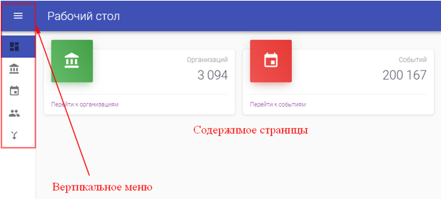
Рисунок 11. Страница «Рабочий стол»
Любая страница АРМ содержит:
- Вертикальное меню.
- Содержимое страницы.

Вертикальное меню
Вертикальное меню можно отобразить в свернутом и развернутом виде. В свернутом виде отображаются только значки (как на рисунке 1). В развернутом виде отображаются значки и подписи к ним (как на рисунке 2).
По умолчанию меню отображается в свернутом виде. Чтобы развернуть меню, нужно нажать на значок . В результате меню развернуто, а значок заменен на подпись с наименованием Портала (рисунок 2).
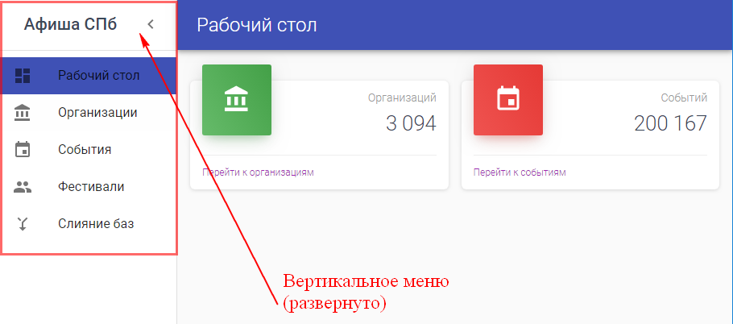
Рисунок 22. Страница «Рабочий стол» с развернутым вертикальным меню
Чтобы свернуть меню, нужно нажать на стрелку справа от наименования Портала. В результате меню возвращается к виду, представленному на рисунке 1.

Содержимое страницы
Содержимое страницы отображается в основной части страницы.
Содержимое страниц описано в разделах настоящего документа.

Страница «Рабочий стол»
Страница «Рабочий стол» представлена на рисунках 1 и 2.
Страница «Рабочий стол» содержит:
- Блок об организациях.
- Блок о событиях.
В блоке об организациях отображается общее количество организаций, имеющихся в АРМ в настоящий момент, а также ссылка «Перейти к организациям». По нажатию на эту ссылку осуществляется переход на страницу «Организации».
В блоке о событиях отображается общее количество событий, имеющихся в АРМ в настоящий момент, а также ссылка «Перейти к событиям». По нажатию на эту ссылку осуществляется переход на страницу «События».

Страница «Организации»
Страница «Организации» представлена на рисунке 3.
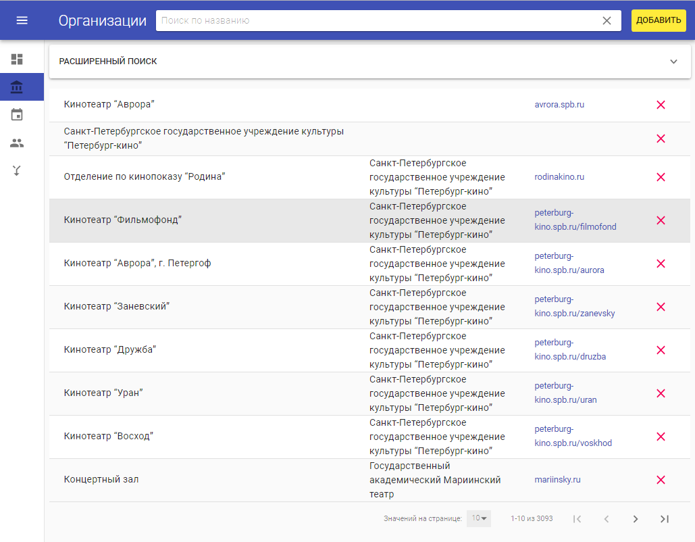
Рисунок 33. Страница «Организации»
Страница «Организации» содержит:
- Область поиска организаций.
  - Поиск организаций по названию.
  - Расширенный поиск организаций.
- Таблицу организаций.
- Инструменты для добавления, редактирования, удаления организаций.
- Инструменты для формирования отчетов / репортов по организациям.

Поиск организаций

Поиск организаций по названию
Чтобы найти организацию по названию, нужно щелкнуть мышью в поле «Поиск по названию» (рисунок 4) и начать вводить название или фрагмент названия.
По мере ввода символов в таблице отображаются подходящие результаты. Например, на рисунке 4 пользователь ищет «Мариинский театр».
Когда пользователь ввел фрагмент названия «марии», отображаются все организации, в названии которых есть эти символы.
Когда пользователь ввел название «мариинский», отображаются все организации, в названии которых есть эти символы.
Когда пользователь ввел словосочетание «мариинский театр», отображаются все организации, в названии которых есть это словосочетание (рисунок 5).
ВАЖНО:
Поиск по фрагментам названий, названиям и словосочетаниям осуществляется и по названию организации, и по названию родительской организации. Например, на рисунке 5 в результате поиска по словосочетанию «мариинский театр» среди прочих результатов найдены организации «Концертный зал» и «Мариинский-2 (Новая сцена)». Эти организации найдены по названию родительской организации, куда входит искомое словосочетание «мариинский театр».
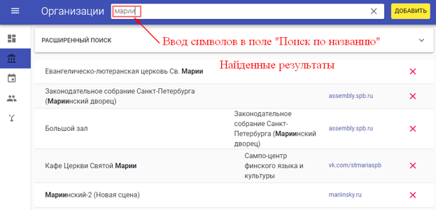
Рисунок 44. Страница «Организации». Пример поиска «мариинский» по фрагменту «марии»
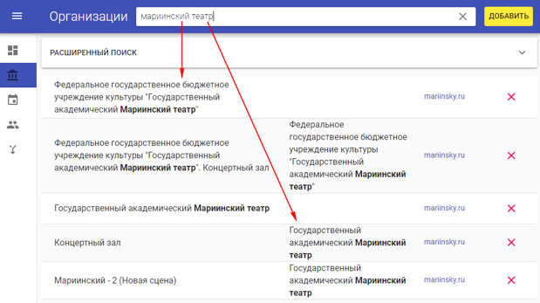
Рисунок 55. Страница «Организации». Пример поиска «мариинский театр» в названии организации и названии родительской организации
Чтобы из результатов поиска вновь перейти к общей таблице организаций, нужно нажать на значок , расположенный в правой части поля «Поиск по названию». В результате поле «Поиск по названию» очищается (все введенные символы удаляются), и в таблице организаций отображаются все организации.

Расширенный поиск организаций
Чтобы перейти к расширенному поиску организаций, нужно щелкнуть мышью по строке «Расширенный поиск» (рисунок 6).
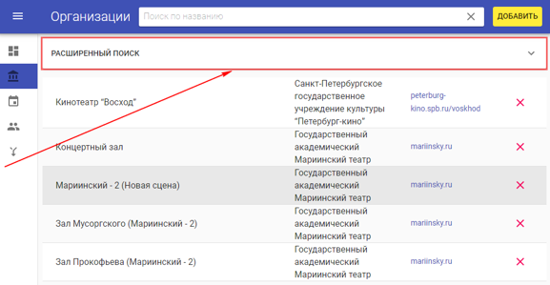
Рисунок 66. Страница «Организации». Строка «Расширенный поиск»
В результате открывается панель расширенного поиска (рисунок 7).
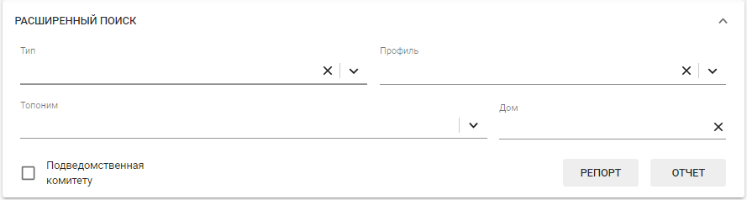
Рисунок 77. Страница «Организации». Панель расширенного поиска
Панель расширенного поиска позволяет искать организации по следующим параметрам:
- Тип (Библиотеки, Кинотеатры…).
- Профиль (Детские театры, Драматические театры…).
- Топоним (Гаванская ул, г.Колпино октябрьская ул…).
- Дом (номер дома).
- Признак «Подведомственная комитету».
Для поиска по параметрам 1-4 предусмотрены выпадающие списки.
Комбинированный поиск позволяет искать организации одновременно по нескольким параметрам.
Чтобы найти организации по определенному параметру, пользователь выбирает значение из соответствующего списка.
Если искомое значение параметра указано на детальной странице организации, то организация попадает в результаты поиска.
Пользователь может выбрать значение из списка одним из двух способов. Проиллюстрируем эти способы на примере параметра «Тип».
Способ 1. Щелкнуть мышью по стрелке (или в любом месте поля «Тип»), чтобы раскрыть выпадающий список типов (рисунок 8), затем выбрать тип, щелкнув мышью по названию типа в списке.
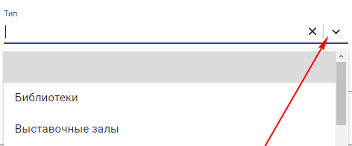
Рисунок 88. Расширенный поиск. Выпадающий список типов
Способ 2. Щелкнуть мышью в поле «Тип» и начать вводить название требуемого типа. В результате список раскрывается до подходящего значения (рисунок 9). Далее нужно щелкнуть мышью по названию типа в списке.
Рисунок 99. Расширенный поиск. Выбор типа из списка
Когда пользователь выбрал тип, щелкнув мышью по его названию (по Способу 1 или Способу 2), в таблице организаций отображаются только организации этого типа.
ВАЖНО:
Пользователь не может осуществить поиск по какому-либо значению, если оно отсутствует в списке (рисунок 10).
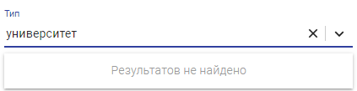
Рисунок 1010. Расширенный поиск. Выбор типа из списка (результатов не найдено)
Аналогичным образом осуществляется поиск организаций по профилю и топониму.
Поиск по топониму осуществляется как по названию улицы / проспекта / площади и т.п., так и по названию населенного пункта, если оно входит в название топонима, например: Выборг, Колпино, Пушкин…
Если пользователь ищет в поле «Топоним» и населенный пункт, и улицу, то нужно разделить их запятой. Пример: для поиска Софийского бульвара в г.Пушкине нужно ввести в поле «Топоним» запрос «пушкин, софийский». По мере ввода символов с клавиатуры в списке отображаются подходящие значения (см. рисунок 11).
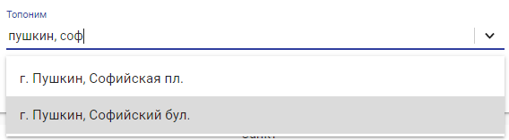
Рисунок 1111. Расширенный поиск по топониму
Для поиска по дому нужно ввести номер дома в поле «Дом» после того, как выбран топоним в поле «Топоним».
В нижней части панели расширенного поиска размещена флаговая кнопка «Подведомственная комитету». Если кнопка выбрана (отмечена «галочкой»), то в таблице организаций отображаются только организации, у которых указан признак «Подведомственная комитету».
Чтобы сбросить значение какого-либо параметра, нужно нажать на значок , расположенный в правой части поля этого параметра (рисунок 12). В результате поле очищается (все введенные символы удаляются), и в таблице организаций отображаются организации независимо от этого параметра.
Чтобы закрыть панель расширенного поиска, нужно нажать на стрелку , расположенную в строке «Расширенный поиск» (рисунок 12). В результате панель расширенного поиска свернута, как показано на рисунке 6.
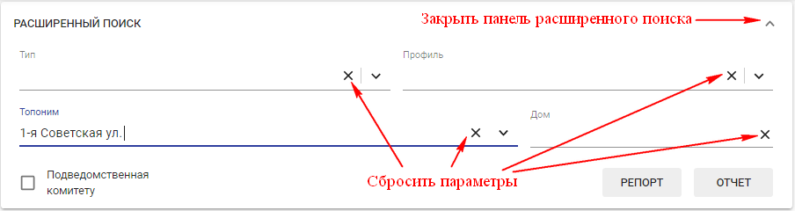
Рисунок 1212. Расширенный поиск. Сбросить параметры / Закрыть панель расширенного поиска

Таблица организаций
Таблица организаций занимает основную часть страницы «Организации» (рисунки 4, 5, 6).
В таблице организаций в АРМе отображаются все организации: и те, которые отображаются на сайте, и те, которые не отображаются на сайте.
Каждая строка таблицы организаций представляет собой запись об одной организации и содержит:
название организации;
название родительской организации (если указано);
сайт (если указан);
значок , предназначенный для удаления организации.
Если щелкнуть мышью по названию организации, то открывается детальная страница организации. Описание детальной страницы организации представлено в п. 3.3.
В нижней части страницы расположена панель навигации по таблице организаций.
Иллюстрация строки организации и панели навигации представлена на рисунке 13.
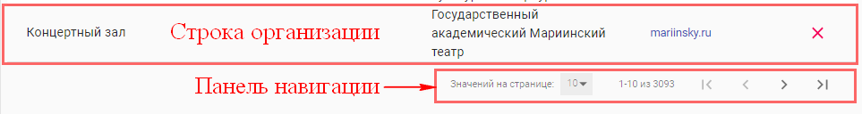
Рисунок 1313. Страница «Организации». Строка организации. Панель навигации
Панель навигации содержит следующие элементы:
- «Значений на странице». С помощью этого элемента пользователь может настроить количество организаций, отображаемых на странице. По умолчанию отображается 100 организаций на странице. Доступные для выбора значения: 10, 25, 50, 100, 200. На рисунке 13 отображается по 10 организаций на странице.
- Количество и номера организаций, отображаемых на текущей странице, из общего количества организаций (на рисунке 13: «1-10 из 3093»).
- Стрелки для перехода по страницам таблицы организаций:
- в начало, - предыдущая, - следующая, - в конец.

Добавление, редактирование, удаление организаций

Добавление организации
Чтобы добавить организацию в таблицу организаций, нужно:
- Нажать на кнопку «Добавить» (), расположенную в правом верхнем углу страницы (рисунки 3 - 7). В результате открывается страница «Новая организация».
- Заполнить поля на странице «Новая организация» (описание см. ниже).
- Нажать на кнопку «Сохранить», расположенную в верхней строке на уровне заголовка «Новая организация».
В результате этих действий организация добавлена в таблицу организаций, общее количество организаций увеличено на 1.
Замечание.
Перед тем, как добавить новую организацию, необходимо убедиться, что такой организации еще нет в АРМ. Для этого следует воспользоваться инструментами поиска организации в АРМ (см. п. 3.1).
Страница «Новая организация» разделена на 2 части по вертикали:
- Верхняя часть – общие данные об организации.
- Нижняя часть – вкладки «Контактная информация», «Режим работы», «Описание», «Изображения», «Служебная информация».

Общие данные об организации
Верхняя часть страницы «Новая организация» с общими данными об организации представлена на рисунке 14.
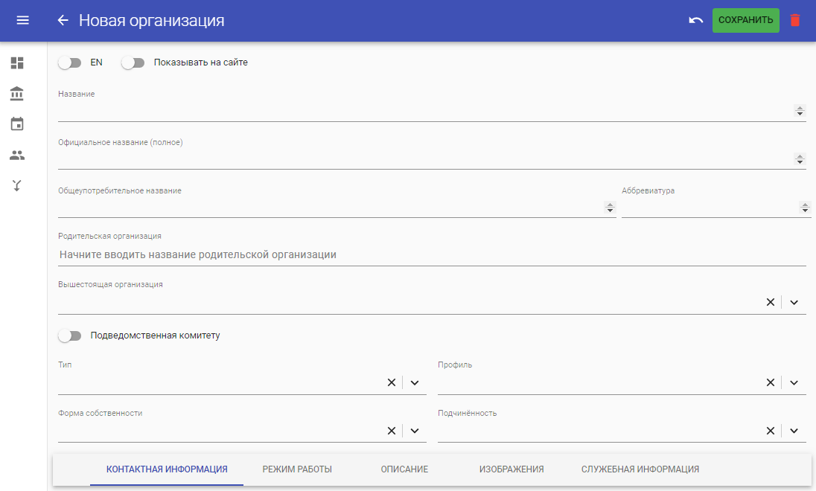
Рисунок 1414. Страница «Новая организация». Верхняя часть
На уровне заголовка «Новая организация» размещены кнопки:
- «Сохранить» - для сохранения созданной организации. По нажатию на кнопку «Сохранить» в нижней части страницы выводится сообщение «Организация успешно обновлена», созданная организация отображается в таблице организаций.
- «Отменить» - для отмены последнего действия пользователя на странице.
- «Удалить» - для удаления организации.
В верхней части страницы под заголовком «Новая организация» размещены переключатели:
- / - переключатель на английский язык (состояния: выключен / включен). Если английский язык включен, то на странице отображаются дополнительные поля для ввода названий на английском языке.
- / - переключатель для определения настройки, показывать ли организацию на сайте (состояния: выключен / включен). Если переключатель выключен, то организация не отображается на сайте, отображается только в АРМе в таблице организаций. Если переключатель включен, то организация отображается и на сайте, и в АРМе в таблице организаций. ВАЖНО: после включения / выключения переключателя обязательно нужно нажать на кнопку «Сохранить», иначе настройки не сохранятся.
Далее на странице «Новая организация» размещены поля для указания данных об организации. Некоторые поля являются текстовыми (предполагают ввод произвольного текста), другие представляют собой выпадающие списки (предполагают только выбор значения из списка).
В правой части полей размещены значки: либо , либо / .
Значок служит для прокрутки вверх и вниз длинного многострочного текста, введенного в данное поле.
Значок служит для раскрытия выпадающего списка.
Значок служит для удаления значения, введенного в данное поле (сброса параметра).
Описание полей с общими данными об организации:
- Название – название организации, например, «Елагиноостровский дворец-музей».
- Официальное название (полное) – полное официальное название организации, возможно, с указанием формы собственности, например, «Елагиноостровский дворец-музей СПб ГБУК ЦПКиО им. С.М. Кирова».
- Общеупотребительное название – например, «Елагин дворец».
- Аббревиатура – например, «БДТ».
- Родительская организация – например, «ЦПКиО имени Кирова». В качестве родительской организации пользователь может выбрать любую из организаций, которые перечислены в таблице организаций. Это поле представляет собой выпадающий список, т.е. допускает только выбор значения из списка. По мере ввода символов в списке отображаются подходящие организации. Значение «Родительская организация» отображается в таблице организаций, в отличие от поля «Вышестоящая организация».
Замечания к полю «Родительская организация»:
  - Если родительская организация не указана, то нужно начать вводить ее название в данное поле, затем выбрать родительскую организацию из предложенных в списке.
  - Если родительская организация указана и нужно заменить родительскую организацию, то нужно удалить указанную родительскую организацию (нажать на значок ), затем начать вводить название новой родительской организации в данное поле, затем выбрать новую родительскую организацию из предложенных в списке.
  - Если требуется перейти к странице родительской организации, то нужно нажать на значок справа от поля «Родительская организация».
Пример.
Пользователь открыл страницу организации «Елагиноостровский дворец-музей», у которой в качестве родительской указана организация «ЦПКиО имени Кирова». Пользователь хочет перейти на страницу организации «ЦПКиО имени Кирова». Это можно сделать двумя способами: 1) закрыть страницу «Елагиноостровский дворец-музей», вернуться в таблицу организаций и найти «ЦПКиО имени Кирова»; 2) находясь на странице «Елагиноостровский дворец-музей», нажать на значок справа от поля «Родительская организация». ВАЖНО: до нажатия на значок нужно проверить, что пользователь сохранил изменения, которые внес на исходной странице «Елагиноостровский дворец-музей».
- Вышестоящая организация – например, «Комитет по культуре Санкт-Петербурга». В качестве вышестоящей организации пользователь может выбрать только организацию из списка вышестоящих организаций. Список вышестоящих организаций заранее определен в базе данных. Это поле представляет собой выпадающий список, т.е. допускает только выбор значения из списка. По мере ввода символов в списке отображаются подходящие организации. Значение «Вышестоящая организация» не отображается в таблице организаций, в отличие от поля «Родительская организация».
- Тип – например, «Музеи», «Библиотеки» и проч. Пользователь выбирает тип из выпадающего списка.
- Профиль – например, «Драматические», «Литературные», «Технические» и проч. Пользователь выбирает профиль из выпадающего списка.
- Форма собственности – например, «Государственные учреждения», «Коммерческие учреждения» и проч. Пользователь выбирает форму собственности из выпадающего списка.
- Подчиненность – например, «Ведомственные», «Федеральные», «Частные» и проч. Пользователь выбирает подчиненность из выпадающего списка.
Замечание.
Следует указывать максимально полную информацию об организации. При этом допускается не заполнять часть полей. ВАЖНО: поля «Тип», «Профиль», «Форма собственности» и «Вышестоящая организация», а также переключатель «Подведомственная комитету» используются при расширенном поиске организаций (см. п. 3.1).
Переключатель / размещен в центральной части страницы (состояния: выключен / включен). Если организация является подведомственной комитету, то пользователь отмечает этот переключатель. ВАЖНО: после включения / выключения переключателя обязательно нужно нажать на кнопку «Сохранить», иначе настройки не сохранятся.

Контактная информация
Вкладка «Контактная информация» представлена на рисунке 15.
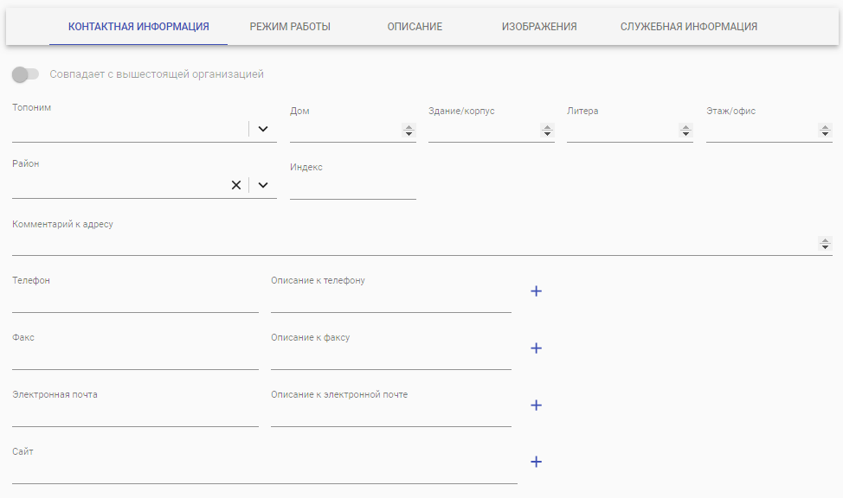
Рисунок 1515. Страница «Новая организация». Вкладка «Контактная информация»
Принципы заполнения полей на вкладке «Контактная информация» такие же, как и полей с общими данными об организации. Некоторые поля являются текстовыми, другие представляют собой выпадающие списки. Описание работы с подобными полями, а также описание значков , и представлено в п. 3.3.1.1.
Замечание 1. О заполнении поля «Район».
Чтобы указать район, пользователь выбирает значение из выпадающего списка.
ВАЖНО: поле «Район» используются при расширенном поиске организаций (см. п. 3.1).
На вкладке «Контактная информация» размещен переключатель / (состояние: выключен / включен). Если район текущей организации совпадает с районом вышестоящей организации, то пользователь включает этот переключатель. ВАЖНО: в этом случае район у текущей организации можно не заполнять, при поиске по параметру «Район» текущая организация подтянется, исходя из района вышестоящей организации. Но в принципе можно и еще раз продублировать район у текущей организации, ограничений на это нет.
Включить переключатель можно только при одновременном выполнении следующих условий:
- У текущей организации указана «Вышестоящая организация».
- У вышестоящей организации указан «Район».
Если хотя бы одно из этих условий не выполнено, то переключатель может быть только выключен: .
Замечание 2. О заполнении полей «Телефон» и «Описание к телефону».
У организации может быть указано ни одного, один или несколько телефонов, с описанием или без описания. При наличии нескольких телефонов нельзя указывать их через запятую в одном поле. Каждый новый телефон добавляется после нажатия на значок , расположенный справа от поля «Описание к телефону». По нажатию на значок появляется новая строка с возможностью добавить новый телефон и описание, и т.д. При этом у добавленного телефона значок меняется на значок . Если требуется удалить указанный телефон, то нужно нажать на значок .
Заполнять поле «Описание к телефону» не обязательно.
Если у организации один телефон, то пользователь:
- Указывает телефон в поле «Телефон», при необходимости указывает «Описание к телефону».
- Переходит к заполнению других полей (при необходимости).
- По завершении редактирования нажимает на кнопку «Сохранить».
Если у организации два или более телефонов, то пользователь:
- Указывает первый телефон в поле «Телефон», при необходимости указывает «Описание к телефону».
- Нажимает на значок .
- В отобразившейся новой строке указывает второй телефон в поле «Телефон», при необходимости указывает «Описание к телефону».
- Если есть третий телефон, то снова на значок , указывает третий телефон в новой строке и т.д.
- Переходит к заполнению других полей (при необходимости).
- По завершении редактирования нажимает на кнопку «Сохранить».
Пример заполнения полей «Телефон» и «Описание к телефону» приведен на рисунке 16.
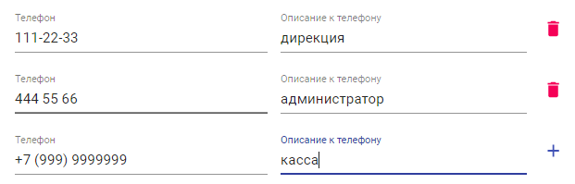
Рисунок 1616. Страница «Новая организация». Вкладка «Контактная информация». Заполнение полей «Телефон» и «Описание к телефону»
Замечание 3. О заполнении полей «Факс» и «Описание к факсу».
Поля «Факс» и «Описание к факсу» заполняются так же, как поля «Телефон» и «Описание к телефону» (см. Замечание 2).
Замечание 4. О заполнении полей «Электронная почта» и «Описание к электронной почте».
Поля «Электронная почта» и «Описание к электронной почте» заполняются так же, как поля «Телефон» и «Описание к телефону» (см. Замечание 2).
Замечание 5. О заполнении поля «Сайт».
Значение поля «Сайт» отображается в таблице организаций. Если у организации несколько сайтов, то в таблице организаций отображается только первый из них, на детальной странице организации отображаются все.
Поле «Сайт» заполняется аналогично полю «Телефон» с использованием значков и (см. Замечание 2).
ЗАПРЕЩАЕТСЯ при наличии нескольких сайтов указывать их в одном поле «Сайт» через запятую. В этом случае ссылки на сайты НЕ работают.
Если у организации несколько сайтов, то следует указывать каждый сайт отдельно, добавляя его по нажатию на значок .
Пример заполнения поля «Сайт» приведен на рисунке 17.
Рисунок 1717. Страница «Новая организация». Вкладка «Контактная информация».
Заполнение поля «Сайт»

Режим работы
Вкладка «Режим работы» представлена на рисунке 18.
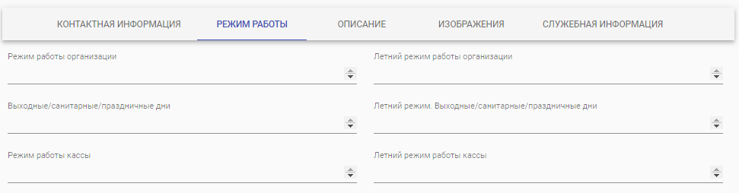
Рисунок 1818. Страница «Новая организация». Вкладка «Режим работы»
На вкладке «Режим работы» пользователь заполняет представленные поля. Поля предполагают ввод произвольного текста.

Описание
Вкладка «Описание» представлена на рисунке 19.
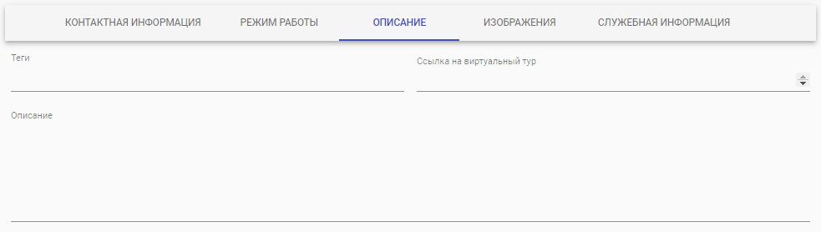
Рисунок 1919. Страница «Новая организация». Вкладка «Описание»
На вкладке «Описание» пользователь заполняет представленные поля.
Поля «Ссылка на виртуальный тур» и «Описание» предполагают ввод произвольного текста.
Поле «Теги» предполагает указание тегов для организации. Щелкнув мышью в этом поле и начав вводить текст, можно выбрать тег из имеющихся в АРМе. Если требуемый тег отсутствует, то пользователь может создать тег непосредственно в этом поле (напечатав текст с клавиатуры). Тег сохраняется в общем списке тегов.
Допускается добавление / создание одного или нескольких тегов.
Добавленные / созданные теги отображаются в следующем виде: .
Чтобы удалить тег, нужно нажать на значок справа от названия тега.

Изображения
Вкладка «Изображения» с двумя добавленными изображениями представлена на рисунке 20.
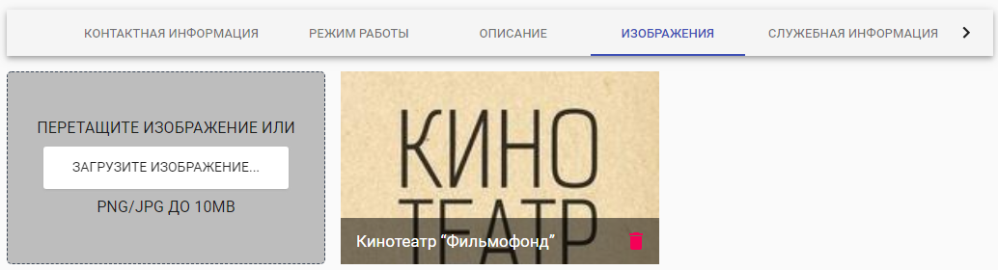
Рисунок 2020. Страница «Новая организация». Вкладка «Изображения»
Допускается загружать изображения форматов PNG или JPG объемом до 10 Мб каждое. Количество загружаемых изображений не ограничивается.
Загрузить изображение можно одним из способов:
- Перетащить изображение в область «Перетащите изображение», удерживая его левой кнопкой мыши.
- Нажать на кнопку «Загрузите изображение» и выбрать изображение, заранее сохраненное на компьютере. Этим способом можно выбирать и загружать сразу по несколько изображений, удерживая клавиши Ctrl или Shift. Также допускается загружать изображения и по одному.
Загруженные изображения отображаются здесь же, упорядоченные по времени загрузки (рисунок 20).
Чтобы удалить загруженное изображение, нужно нажать на значок , расположенный в правом нижнем углу каждого изображения (см. рисунок 20).

Служебная информация
Вкладка «Служебная информация» представлена на рисунке 21.
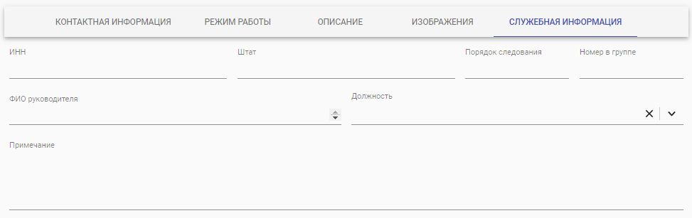
Рисунок 2121. Страница «Новая организация». Вкладка «Служебная информация»
На вкладке «Служебная информация» пользователь заполняет представленные поля.
Поле «Должность» предполагает выбор из списка должностей. Список должностей заранее определен в базе данных.
Поля «Штат», «Порядок следования» и «Номер в группе» предполагают только ввод чисел.
Пользователь указывает порядок следования организаций, используя поля «Порядок следования» и «Номер в группе».
Заполнение этих полей влияет на порядок отображения результатов при поиске, на порядок отображения организаций в репортах и проч. «Порядок следования» относится к порядку следования организаций, «Номер в группе» относится к порядку следования площадок организации внутри группы.
Поле «ИНН» предназначено для указания ИНН организации.
Остальные поля предполагают ввод произвольного текста.

Редактирование организации
Чтобы редактировать данные об организации, нужно:
- Найти организацию в таблице организаций (о поиске организаций см. п. 3.1).
- Щелкнуть левой кнопкой мыши по названию организации. В результате открывается страница организации.
- Внести изменения в поля страницы организации.
- Нажать на кнопку «Сохранить», расположенную в верхней строке страницы на уровне заголовка (названия организации).
Редактирование данных об организации осуществляется так же, как и при добавлении организации, подробное описание представлено в п. 3.3.1.
Перейти от страницы организации обратно к таблице организаций можно одним из способов:
- Нажать на пункт меню «Организации» () в вертикальном меню.
- Нажать на кнопку слева от названия организации.
- Нажать на стрелку «Назад» в браузере.
При попытке покинуть страницу организации без сохранения внесенных изменений отображается окно подтверждения (рисунок 22).
Если пользователь нажимает на кнопку «ОК», то окно подтверждения закрывается, страница организации закрывается без сохранения изменений.
Если пользователь нажимает на кнопку «Отмена», то окно подтверждения закрывается, пользователь возвращается на страницу организации. Изменения еще не сохранены. Чтобы сохранить изменения, нужно нажать на кнопку «Сохранить».
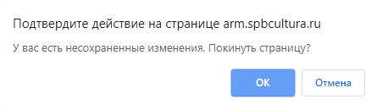
Рисунок 2222. Страница организации. Окно подтверждения выхода без сохранения изменений

Удаление организации
Чтобы удалить организацию из АРМа (из таблицы организаций), нужно:
- Найти организацию в таблице организаций (о поиске организаций см. п. 3.1).
- Нажать на значок , расположенный в последней ячейке строки организации. В результате открывается окно подтверждения удаления организации, представленное на рисунке 23. Кнопка «ОК» служит для подтверждения удаления, кнопка «Отмена» - для отмены удаления.
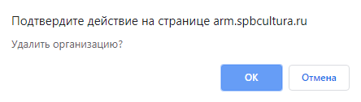
Рисунок 2323. Окно подтверждения удаления организации
- В окне подтверждения удаления организации нажать на кнопку «ОК». В результате организация удалена из таблицы организаций в АРМе, а также с сайта. Общее количество организаций уменьшено на 1.
Замечание.
Удаленная из таблицы организация удаляется с сайта (безвозвратно).
Можно не отображать организацию на сайте, но оставить ее в АРМе в таблице организаций. Описание этого действия представлено в п. 3.3.1.1, переключатель «Показывать на сайте».

Формирование отчетов / репортов по организациям
В АРМе реализовано формирование отчетов и репортов по организациям.
Чтобы сформировать отчет / репорт на странице «Организации», нужно:
- Развернуть панель расширенного поиска (см. п. 3.1.2).
- Указать необходимые параметры на панели расширенного поиска. Если параметры не указаны, то отчет / репорт формируется по всем организациям, перечисленным в таблице организаций в АРМ.
- Нажать на кнопку «Отчет» (для формирования отчета) или «Репорт» (для формирования репорта).
В результате сформирован Excel-файл отчета / репорта.

Отчет по организациям
Excel-файл отчета называется «Report organizations [дата отчета].xlsx».
Excel-файл отчета содержит листы: «Организации» и «Фильтры».
Лист «Организации» содержит данные об организациях, представленные согласно шаблону.
Фрагмент Excel-файла отчета (лист «Организации») приведен на рисунке 24.
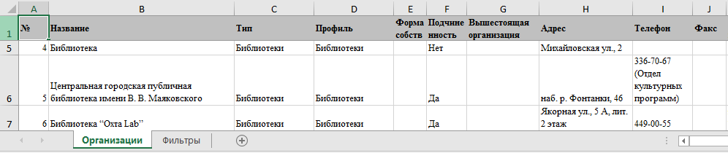
Рисунок 2424. Фрагмент Excel-файла отчета (лист «Организации»)
Лист «Фильтры» содержит перечисление всех фильтров, которые указал пользователь на панели поиска перед формированием отчета.
Например, если пользователь указал на панели расширенного поиска организаций значение «Тип» = «Библиотеки» и сформировал отчет по организациям, то лист «Фильтры» содержит следующие данные: .

Репорт по организациям
Excel-файл репорта называется «Record organizations [дата репорта].xlsx».
Excel-файл репорта содержит листы: «Организации» и «Фильтры».
Лист «Организации» содержит данные об организациях, представленные согласно шаблону.
Фрагмент Excel-файла репорта (лист «Организации») приведен на рисунке 25.
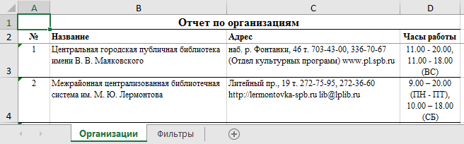
Рисунок 2525. Фрагмент Excel-файла репорта (лист «Организации»)
Лист «Фильтры» содержит перечисление всех фильтров, которые указал пользователь на панели поиска перед формированием репорта.
Например, если пользователь указал на панели расширенного поиска организаций значение «Тип» = «Библиотеки», значение «Профиль» = «Библиотеки» и сформировал репорт по организациям, то лист «Фильтры» содержит следующие данные: .

Страница «События»
Страница «События» представлена на рисунке 26.
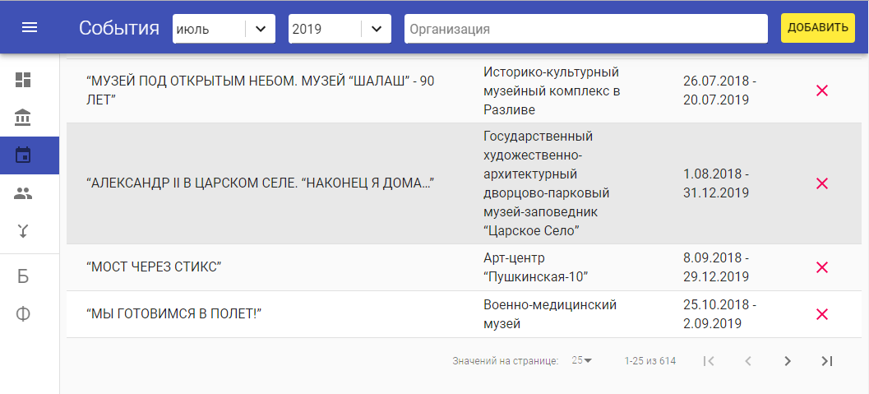
Рисунок 2626. Страница «События»
Страница «События» содержит:
- Область поиска событий.
  - Поиск событий по месяцу / году и по организации.
  - Расширенный поиск событий.
- Таблицу событий.
- Инструменты для добавления, редактирования, удаления событий.
- Инструменты для формирования отчетов / репортов по событиям.

Поиск событий

Поиск событий по месяцу / году и по организации
На странице «События» в верхней строке на уровне заголовка размещены выпадающие списки для выбора месяца и года события, а также поле для ввода организации.
Выпадающий список месяца содержит названия месяцев. Выпадающий список года события содержит годы, включая год, следующий за текущим.
По умолчанию при переходе на страницу «События» выбран месяц, следующий за текущим, и текущий год. Например, если в настоящее время июнь 2019 года, то при переходе на страницу «События» по умолчанию отображаются события июля 2019 года, как на рисунке 26.
Чтобы найти событие по месяцу / году, нужно развернуть соответствующие выпадающие списки и щелкнуть мышью по искомому месяцу / году. В результате в таблице событий отображаются события, даты проведения которых пересекаются с указанными месяцем / годом.
Чтобы найти событие по названию организации, нужно щелкнуть мышью в поле «Организация» (рисунок 26) и начать вводить название или фрагмент названия организации.
По мере ввода символов в выпадающем списке поля «Организация» отображаются подходящие организации. Например, если начать вводить символы «эрми», то отображаются организации «Государственный Эрмитаж», «Эрмитажный театр» и др.
В выпадающем списке отображается до 100 подходящих организаций, упорядоченных определенным образом: по названию, по указанному «Порядку следования» организаций, по порядку следования площадок внутри организации.
Когда требуемая организация найдена в списке «Организация», нужно щелкнуть мышью по ее названию. В результате в поле «Организация» отображается название этой организации, а в таблице событий показаны только события, относящиеся к этой организации.
ВАЖНО: при поиске событий по названию организации указанные месяц и год всегда учитываются.
Пример.
Требуется найти события, которые будут проводиться в октябре 2019 года в Государственном Эрмитаже. Пример проиллюстрирован на рисунке 27.
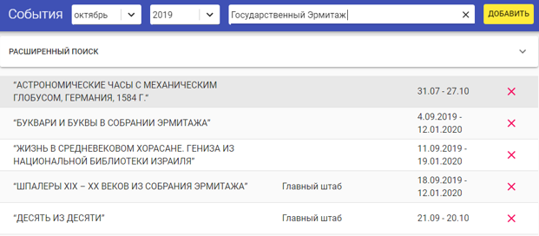
Рисунок 2727. Страница «События». Пример поиска событий по дате и организации
Замечание о поиске по дате.
В примере на рисунке 27 показан поиск за период «октябрь 2019». В таблице событий отображаются все события, которые каким-либо образом пересекаются с октябрем 2019 года. Т.е. событие может проводиться с 31.07.2019 по 27.10.2019 (первая строка), с 2019 года по 2020 год (вторая, третья, четвертая строки) и т.п., – при этом все эти события отображаются в результатах поиска за период «октябрь 2019».
Замечание о площадках организации.
Если у подходящей организации есть площадки, то они отображаются в этом же выпадающем списке (со смещением). Например, на рисунке 28 пользователь ищет события Мариинского театра и вводит символы «мариинс» в поле поиска по организации. В выпадающем списке отображаются две организации, найденные по совпадению символов в названии: Государственный академический Мариинский театр и Законодательное собрание Санкт-Петербурга (Мариинский дворец), а также их площадки.
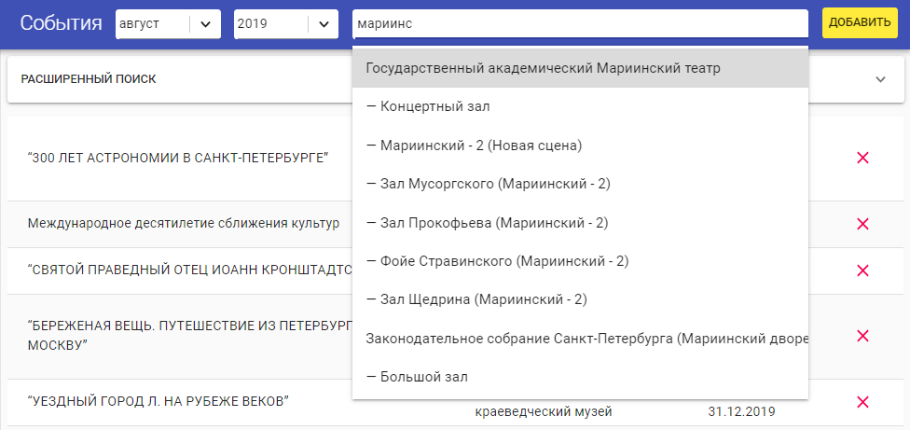
Рисунок 2828. Страница «События». Выпадающий список организаций
Чтобы в таблице событий снова отображались события всех организаций, нужно нажать на значок , расположенный в правой части поля «Организация». В результате поле «Организация» очищается (все введенные символы удаляются), и в таблице событий отображаются события всех организаций за указанные месяц / год.

Расширенный поиск событий
Чтобы перейти к расширенному поиску событий, нужно щелкнуть мышью по строке «Расширенный поиск» (рисунок 29).
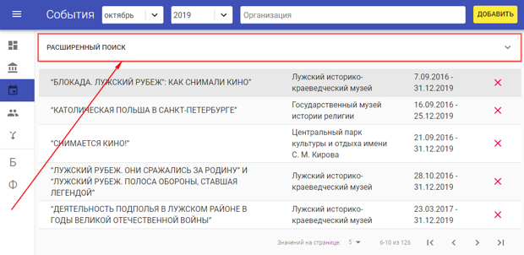
Рисунок 2929. Страница «События». Строка «Расширенный поиск»
В результате открывается панель расширенного поиска (рисунок 30).
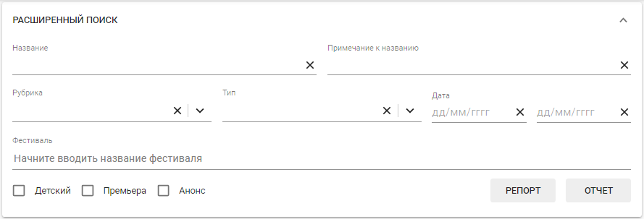
Рисунок 3030. Страница «События». Панель расширенного поиска
Панель расширенного поиска позволяет искать события по следующим параметрам:
- Название. Поле для поиска по произвольному тексту.
- Примечание к названию. Поле для поиска по произвольному тексту.
- Рубрика (Выставки, Концерты, Лекции…).
- Тип (Кино, Культурные, Научные…).
- Фестиваль. Поле для поиска событий по названию фестиваля.
- Дата с / Дата по. Поля для ввода дат (начальная дата – конечная дата) в формате дд/мм/гггг, например, 25/06/2019. Допускается указывать обе даты, либо только начальную дату, либо только конечную дату.
Также доступно искать события по признакам «Детский», «Премьера», «Анонс».
Комбинированный поиск позволяет искать организации одновременно по нескольким параметрам.
Чтобы сбросить значение какого-либо параметра, нужно нажать на значок , расположенный в правой части поля этого параметра (рисунок 31). В результате поле очищается (все введенные символы удаляются), и в таблице событий отображаются события независимо от этого параметра.
Чтобы закрыть панель расширенного поиска, нужно нажать на стрелку , расположенную в строке «Расширенный поиск» (рисунок 31). В результате панель расширенного поиска свернута, как показано на рисунке 29.
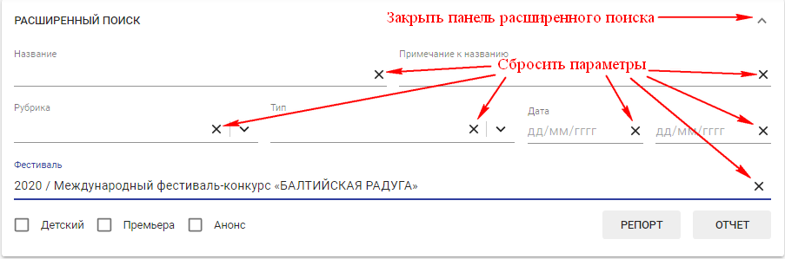
Рисунок 3131. Расширенный поиск. Сбросить параметры / Закрыть панель расширенного поиска

Поиск событий по названию и по дате
Чтобы найти событие по названию, нужно ввести название или фрагмент названия в поле «Название» и нажать клавишу Enter. Например, на рисунке 32 по фрагменту названия «леонардо» найдено событие «Год Леонардо да Винчи. 500 лет со дня смерти».
ВАЖНО:
При поиске всегда учитывается дата события! Если дата на панели расширенного поиска не указана, как на рисунке 32, то дата учитывается из поиска по месяцу / году.
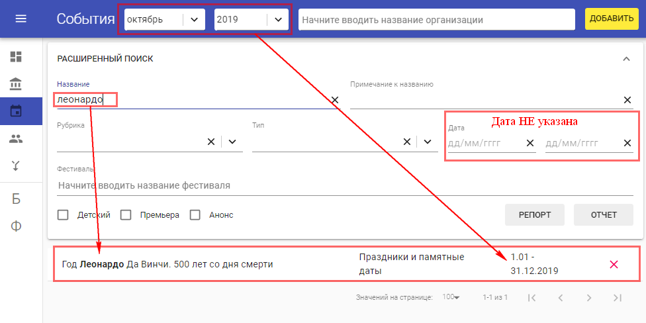
Рисунок 3232. Страница «События». Расширенный поиск по названию и месяцу / году
Продолжим данный пример и укажем разные даты в поиске по месяцу / году и в расширенном поиске. С помощью расширенного поиска будем искать «леонардо» в 2020 году (пример на рисунке 33). Для этого указываем начальную и конечную даты в поле «Дата» и нажимаем на клавишу Enter.
По названию события «леонардо» за период с 01/01/2020 по 31/12/2020 событий не найдено.
ВАЖНО:
При поиске всегда учитывается дата события! Если на панели расширенного поиска дата указана, как на рисунке 33, то учитывается эта дата (период), а указанные месяц / год на расширенный поиск не влияют.
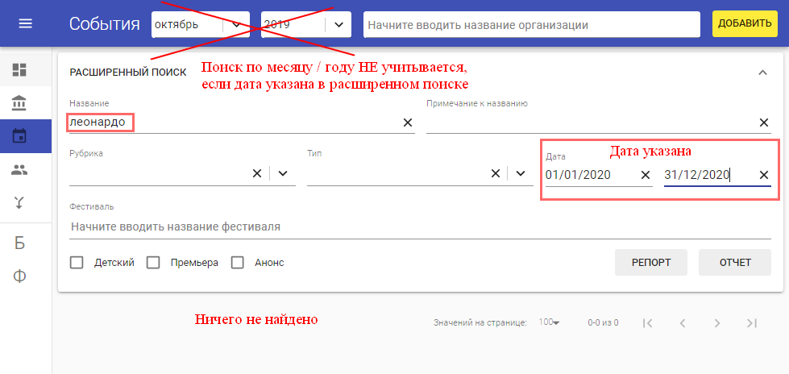
Рисунок 3333. Страница «События». Расширенный поиск по названию и по дате
Замечание о поиске по дате.
При поиске по дате учитываются все события, даты которых каким-любо образом пересекаются с указанным периодом (подробно см. п. 4.2.2).

Поиск событий по названию и по примечанию к названию
Для поиска событий по названию пользователь вводит название события (или фрагмент названия) в поле «Название», затем нажимает на клавишу Enter. Пример проиллюстрирован в п. 4.1.2.1.
Для поиска событий по примечанию к названию пользователь вводит примечание (или фрагмент примечания) в поле «Примечание к названию», затем нажимает на клавишу Enter. Поиск по примечанию осуществляется аналогично поиску по названию.
ВАЖНО:
При поиске всегда учитывается дата события!
Если дата на панели расширенного поиска не указана, то дата учитывается из поиска по месяцу / году (см. пример на рисунке 32).
Если на панели расширенного поиска дата указана, то учитывается эта дата (период), а указанные месяц / год на расширенный поиск не влияют (см. пример на рисунке 33).

Поиск событий по рубрике и по типу
Для поиска по параметрам «Рубрика» и «Тип» предусмотрены выпадающие списки.
Чтобы найти события по рубрике и/или по типу, пользователь выбирает значение из соответствующего списка.
Если искомое значение рубрики / типа указано на детальной странице события, то событие попадает в результаты поиска.
Пользователь может выбрать значение из списка одним из двух способов. Проиллюстрируем эти способы на примере параметра «Рубрика».
Способ 1. Щелкнуть мышью по стрелке (или в любом месте поля «Рубрика»), чтобы раскрыть выпадающий список рубрик (рисунок 34), затем выбрать рубрику, щелкнув мышью по названию рубрики в списке.
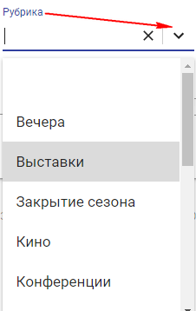
Рисунок 3434. Расширенный поиск. Выпадающий список рубрик
Способ 2. Щелкнуть мышью в поле «Рубрика» и начать вводить название требуемой рубрики. В результате список раскрывается до подходящего значения (рисунок 35). Далее нужно щелкнуть мышью по названию рубрики в списке.
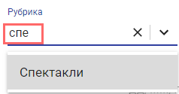
Рисунок 3535. Расширенный поиск. Выбор рубрики из списка
Когда пользователь выбрал рубрику, щелкнув мышью по ее названию (по Способу 1 или Способу 2), в таблице событий отображаются только события с этой рубрикой.
ВАЖНО:
Пользователь не может осуществить поиск по какому-либо значению, если оно отсутствует в списке (рисунок 36).
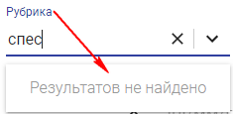
Рисунок 3636. Расширенный поиск. Выбор рубрики из списка (результатов не найдено)
Аналогичным образом осуществляется поиск организаций по типу.
ВАЖНО:
При поиске всегда учитывается дата события!
Если дата на панели расширенного поиска не указана, то дата учитывается из поиска по месяцу / году (см. пример на рисунке 32).
Если на панели расширенного поиска дата указана, то учитывается эта дата (период), а указанные месяц / год на расширенный поиск не влияют (см. пример на рисунке 33).

Поиск событий по фестивалю
Чтобы найти событие по фестивалю, нужно начать вводить название фестиваля в поле «Фестиваль», затем выбрать искомый фестиваль из предложенного списка фестивалей, щелкнув мышью по его названию. В результате в таблице событий отображаются только события, относящиеся к выбранному фестивалю.
Так как при поиске всегда учитывается дата события, то следует указать дату либо в поиске по месяцу / году, либо в поле «Дата» расширенного поиска (см. примеры на рисунках 32 и 33).
Пример.
Требуется найти события фестиваля «Осенний праздник фонтанов 2018».
Сначала определимся с датой. Так как поиск по месяцу / году позволяет указывать только один месяц (сентябрь, октябрь, ноябрь), то придется осуществлять поиск три раза, к тому же результаты могут пересекаться. Это не очень удобно, поэтому указываем даты осени в расширенном поиске: 01/09/2018 – 30/11/2018, нажимаем на клавишу Enter.
Далее начинаем вводить название фестиваля в поле «Фестиваль» и выбираем подходящий фестиваль из списка, щелкнув по нему мышью. В результате найдено одно событие – «Театральный роман».
Пример проиллюстрирован на рисунке 37.
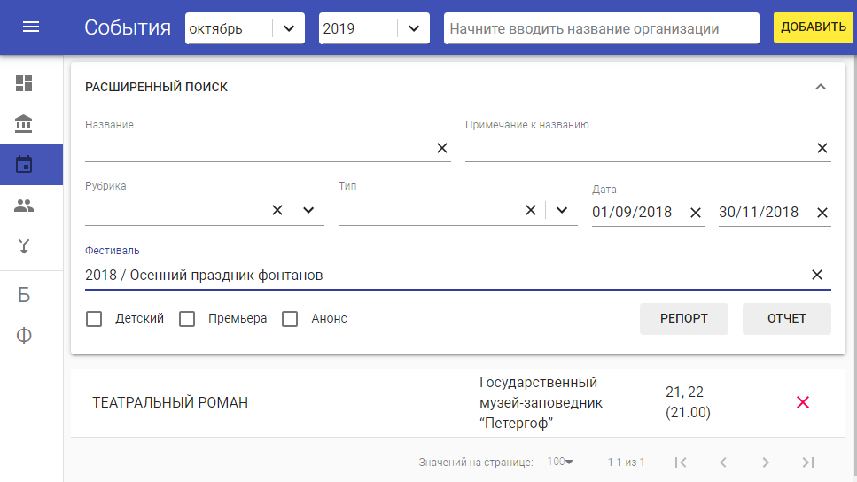
Рисунок 3737. Страница «События». Расширенный поиск по фестивалю

Поиск событий по признакам «Детский», «Премьера», «Анонс»
В нижней части панели расширенного поиска размещены флаговые кнопки «Детский», «Премьера», «Анонс». Если кнопка выбрана (отмечена «галочкой»), то в таблице событий отображаются только события, у которых указан признак «Детский» / «Премьера» / «Анонс». Допускается осуществлять поиск по одному или одновременно по нескольким признакам.

Таблица событий

Описание таблицы событий
Таблица событий занимает основную часть страницы «События» (рисунки 26, 27, 29).
Каждая строка таблицы событий представляет собой запись об одном событии и содержит:
название фестиваля;
организацию, где проводится событие;
даты проведения события (подробно о датах см. п. 4.2.2);
значок , предназначенный для удаления события.
Если щелкнуть мышью по названию события, то открывается детальная страница события. Описание детальной страницы события представлено в п. 4.3.
В нижней части страницы расположена панель навигации по таблице событий.
Иллюстрация строки события и панели навигации представлена на рисунке 38.
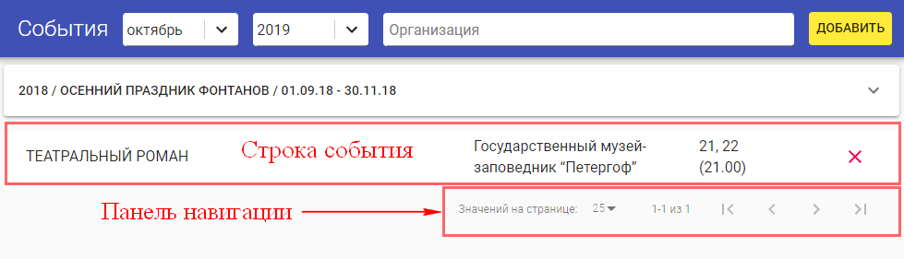
Рисунок 3838. Страница «События». Строка события. Панель навигации
Панель навигации содержит следующие элементы:
- «Значений на странице». С помощью этого элемента пользователь может настроить количество событий, отображаемых на странице. По умолчанию отображается 100 событий на странице. Доступные для выбора значения: 10, 25, 50, 100, 200. На рисунке 38 отображается по 25 событий на странице.
- Количество и номера событий, отображаемых на текущей странице, из общего количества событий (на рисунке 38: «1-1 из 1»).
- Стрелки для перехода по страницам таблицы событий:
- в начало, - предыдущая, - следующая, - в конец.

Даты событий
Пример 1.
Рассмотрим рисунок 26. Даты всех событий на этом рисунке указаны в формате «день.месяц.год», сложностей в прочтении дат не возникает.
Пример 2.
Рассмотрим рисунок 27. У первого события указаны даты: 31.07 - 27.10, год не указан. В этом случае следует посмотреть в верхнюю строку страницы, где осуществляется поиск по месяцу / году. На рисунке 27 указан год «2019», значит, даты события следует читать как 31.07.2019 - 27.10.2019.
Пример 3.
По аналогии с примером 2, если событие проходит в пределах одного месяца, то можно указывать диапазон дней внутри месяца, например: 1-10.10 = с 1 по 10 октября.
Пример 4.
Рассмотрим рисунок 38. У события указаны даты: 21, 22 (21.00), месяц и год не указан. В этом случае следует открыть страницу события и просмотреть данные о событии на верхней панели:
Описание верхней панели см. на рисунках 63 и 64.
В данном случае панель содержит надпись «сентябрь 2018», значит даты события следует читать как 21.09.2018, 22.09.2018. В скобках указано время проведения события (21.00).
При поиске событий на панели расширенного поиска даты в любом случае указываются в формате дд.мм.гггг (см. рисунок 33).
Замечание о поиске по датам.
Дата события может быть указана так: 12, 15-17, при этом в поиске по месяцу / году указан «июль 2019». Это означает, что событие состоится 12 июля, 15 июля, 16 июля, 17 июля.
Ищем данное событие расширенным поиском по дате 12 июля:
- событие найдено.
Ищем данное событие расширенным поиском по дате 13 июля:
- событие тоже найдено.
Так происходит из-за настроек поиска. Когда событие сохраняется в базе данных, то сохраняется минимальная и максимальная даты этого события. В нашем случае это 12 июля и 17 июля. Все даты, которые оказываются внутри этого диапазона (с 12 июля по 17 июля), сохраняются как даты этого события. Поэтому событие будет найдено не только при поиске по датам 12 июля, 15 июля, 16 июля, 17 июля, но и по датам 13 июля и 14 июля.

Добавление, редактирование, удаление событий

Добавление события
Чтобы добавить событие в таблицу событий, нужно:
- Нажать на кнопку «Добавить» (), расположенную в правом верхнем углу страницы (рисунки 26 - 30). В результате открывается страница «Новое событие».
- Заполнить поля на странице «Новое событие» (описание см. ниже). При этом обязательно нужно указать дату проведения события и организацию, которая проводит событие.
- Нажать на кнопку «Сохранить», расположенную в верхней строке на уровне заголовка «Новое событие».
В результате этих действий событие добавлено в таблицу событий, общее количество событий увеличено на 1.
Замечание 1.
Перед тем, как добавить новое событие, необходимо убедиться, что такого события еще нет в АРМ. Для этого следует воспользоваться инструментами поиска события в АРМ (см. п. 3.1).
Страница «Новое событие» разделена на 2 части по вертикали:
- Верхняя часть – общие данные об организации.
- Нижняя часть – вкладки «[Рубрика]», «Изображения» и «Служебная информация». Вкладка «[Рубрика]» отображается в зависимости от выбранной рубрики и может называться, например, «Выставки», «Кино», «Лекции» и проч.

Общие данные о событии
Верхняя часть страницы «Новое событие» с общими данными о событии представлена на рисунках 39, 40.

Автоматическое заполнение полей события данными с панели поиска
На рисунке 39 представлена страница «Новое событие» в случае, когда пользователь нажал кнопку «Добавить», предварительно не осуществляя расширенный поиск по событиям. В этом случае на странице «Новое событие» предзаполнены значения полей «Месяц» и «Год». Эти поля заполнены значениями, которые были указаны на панели поиска по месяцу / году. Пользователь может оставить предзаполненные значения или изменить их на другие.
На рисунке 40 представлена страница «Новое событие» в случае, когда пользователь до нажатия на кнопку «Добавить» осуществлял расширенный поиск и не сбросил параметры расширенного поиска. В этом случае поля «Рубрика» и «Тип» предзаполнены указанными параметрами расширенного поиска, а в нижней части страницы отображается вкладка с названием рубрики. Таким образом, нет необходимости выбирать данные дважды (при поиске и при создании события).
Пример.
Пользователь на странице «События» искал культурные выставки. Для этого он выбрал значения на панели поиска по месяцу / году (октябрь 2019), затем развернул панель расширенного поиска (см. п. 4.1.2), при поиске по рубрике выбрал значение «Выставки», при поиске по типу выбрал значение «Культурные». Возможно, пользователь искал определенную выставку или просматривал все культурные выставки за октябрь 2019 года, чтобы проверить, нужно ли вводить новую культурную выставку или она уже введена в АРМ. Требуемую выставку пользователь не нашел. Чтобы добавить новую культурную выставку, пользователь нажал на кнопку «Добавить». В результате отобразилась страница «Новое событие», представленная на рисунке 40 (с предзаполненными значениями параметров).
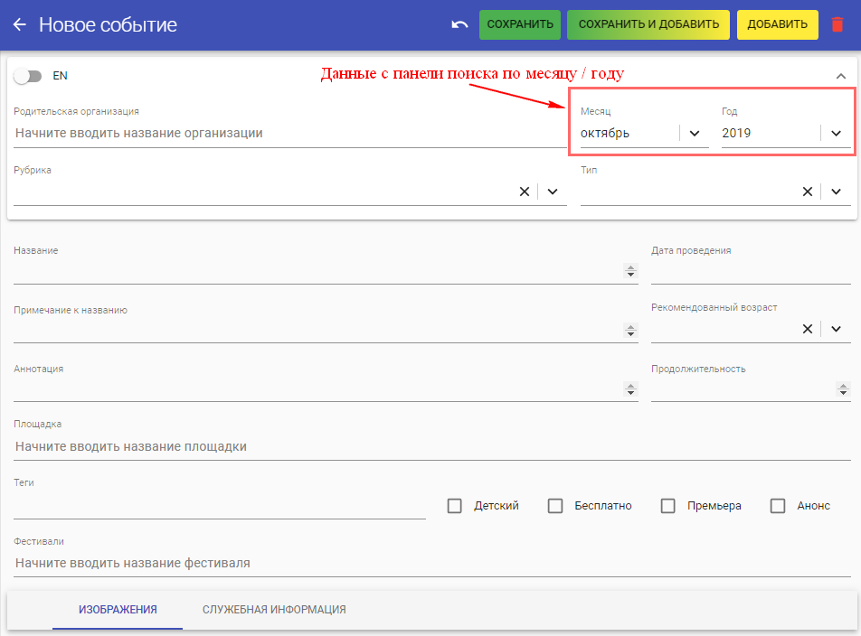
Рисунок 3939. Страница «Новое событие». Верхняя часть. Данные с панели поиска по месяцу / году
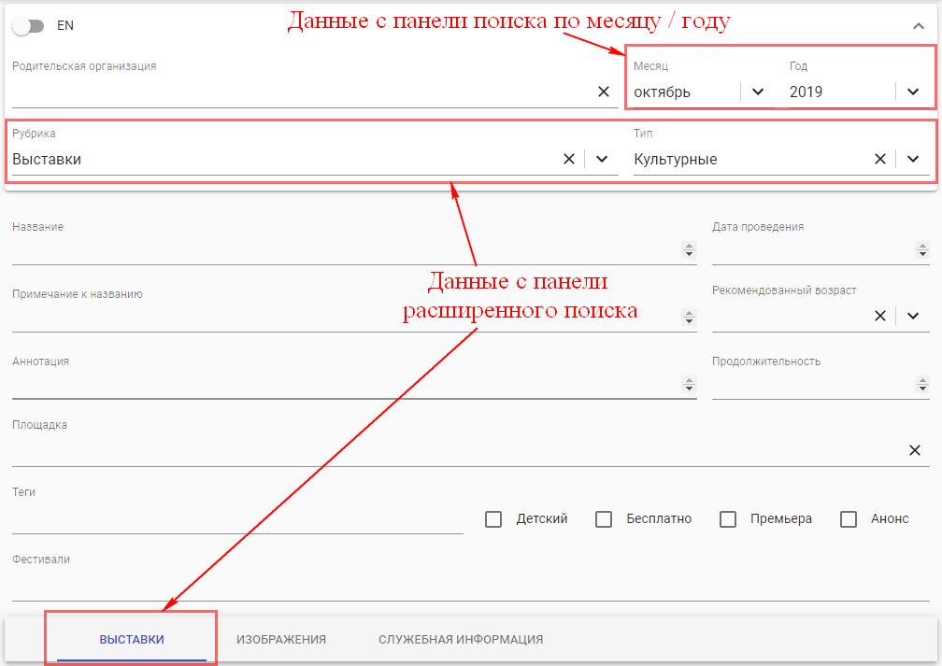
Рисунок 4040. Страница «Новое событие». Верхняя часть. Данные с панели расширенного поиска
На уровне заголовка «Новое событие» размещены кнопки:
- «Отменить» - для отмены последнего действия пользователя.
- «Сохранить» - для сохранения созданного события. По нажатию на кнопку «Сохранить» в нижней части страницы выводится сообщение «Событие успешно обновлено», созданное событие отображается в таблице событий. Если данные были сохранены с ошибками, то сохранение не осуществляется. Описание ошибок см. ниже.
- «Сохранить и добавить» - для сохранения текущего события и перехода к добавлению следующего. По нажатию на кнопку «Сохранить и добавить» осуществляются те же действия, что по нажатию на кнопки «Сохранить» и «Добавить»: текущее событие сохраняется, открывается страница «Новое событие» для добавления следующего события. Если в текущем событии данные были сохранены с ошибками, то никаких действий не осуществляется.
- «Добавить» - для добавления нового события. Если нажать на кнопку «Добавить», находясь на странице «Новое событие», то никаких действий не производится. Если нажать на кнопку «Добавить», находясь на странице «События» или на странице уже созданного события, то открывается страница «Новое событие».
- «Удалить» - для удаления события. Об удалении события см. п. 4.3.3.
В верхней части страницы под заголовком «Новое событие» размещена панель (см. рисунок 41), сходная с панелью расширенного поиска, которую можно развернуть и свернуть.
Рисунок 4141. Панель на странице «Новое событие»
На панели размещены следующие элементы:
- / - переключатель на английский язык (состояния: выключен / включен). Если английский язык включен, то на странице отображаются дополнительные поля для ввода названий на английском языке.
- Поле «Родительская организация» - организация, которая проводит данное событие.
В выпадающем списке в поле «Родительская организация» представлены все организации со страницы «Организации».
Чтобы указать организацию для события, пользователь щелкает мышью в поле «Родительская организация» и начинает вводить название организации. В выпадающем списке отображаются подходящие организации, из которых пользователь выбирает нужную, щелкнув мышью по ее названию. В результате организация отображается в поле «Родительская организация».
Если в выпадающем списке требуемая организация отсутствует, пользователю следует перейти на страницу «Организации» и поискать требуемую организацию с помощью инструментов поиска по названию и расширенного поиска (см. п. 3.1). Если организация не найдена на странице «Организации», то следует добавить ее (см. п. 3.3). После того, как организация добавлена в АРМ, она доступна для выбора в списке в поле «Родительская организация» для события.
- Поля «Месяц» и «Год» - подставляются по умолчанию с панели поиска по месяцу / году. Если событие продолжительное (несколько месяцев / лет), то рекомендуется указать в этих полях самый ранний месяц и год. Для указания подробных дат проведения события существует отдельное поле, которое описано ниже. О заполнении полей «Месяц» и «Год» см. рисунки 39 и 40 и пояснения к ним.
- Поля «Рубрика» и «Тип» - параметры события. Значения может указать пользователь либо значения могут быть предзаполнены в случае, как на рисунке 40. Кроме того, поля «Рубрика» и «Тип» заполняются автоматически при выборе организации (см. п. 4.3.1.1.2).
  - Когда заполнено поле «Рубрика», в нижней части страницы отображается вкладка по названию этой рубрики (см. п. 4.3.1.2).
  - Если у события указана рубрика «Спектакли» или «Кино», то доступны дополнительные инструменты для работы с репертуарами, в том числе отображается переключатель . О работе с репертуарами см. п. 4.3.1.5.
Вышеперечисленные поля представляют собой выпадающие списки, т.е. предполагают выбор из значений, представленных в этих списках, и не предполагают произвольные значения.
В правой части полей размещены значки / .
Значок служит для раскрытия выпадающего списка.
Значок служит для удаления значения, введенного в данное поле (сброса параметра).

Автоматическое заполнение рубрики и типа события при выборе организации
Когда пользователь указал организацию в поле «Организация», то в зависимости от типа организации предзаполняется значение «Рубрика» события, а в зависимости от значения «Рубрика» предзаполняется значение «Тип» события.
Предзаполненные значения определены на основе анализа наиболее часто встречающихся рубрик и типов событий в разных организациях. Предзаполнение значений помогает экономить время пользователей при вводе событий, а также уменьшает количество возможных ошибок.
Пользователь проверяет значения, предзаполненные автоматически, и при необходимости редактирует их (выбирает другую рубрику и тип события).
Выбор рубрики события в зависимости от типа организации представлен на рисунке 42.
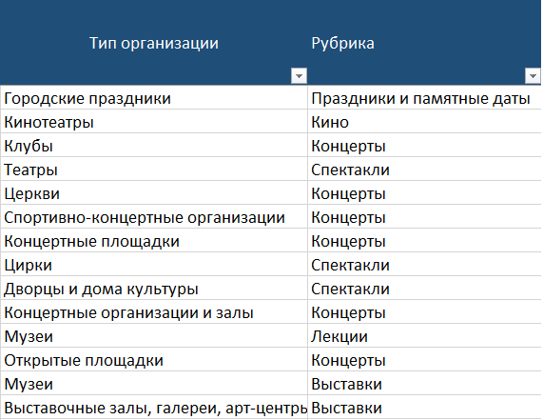
Рисунок 4242. Выбор рубрики события в зависимости от типа организации
Пример.
Пользователь добавляет новое событие. В поле «Родительская организация» выбирает значение «Государственный Эрмитаж». Государственный Эрмитаж является музеем (тип организации = музей), поэтому в соответствии с рисунком 42 поле «Рубрика» для события автоматически заполняется значением «Лекции».
Выбор типа события в зависимости от рубрики события представлен на рисунке 43.
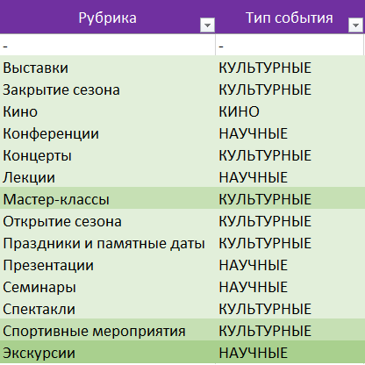
Рисунок 4343. Выбор типа события в зависимости от рубрики события
Пример.
В предыдущем примере для события, которое организует Государственный Эрмитаж, выбрана рубрика «Лекции». В соответствии с рисунком 43, для лекций автоматически выбирается тип события «Научные».

Другие данные о событии
В средней части страницы «Новое событие» размещена следующая группа полей о событии. Некоторые поля являются текстовыми (предполагают ввод произвольного текста), другие представляют собой выпадающие списки (предполагают только выбор значения из списка).
Значок служит для прокрутки вверх и вниз длинного многострочного текста, введенного в данное поле.
Описание полей с данными о событии:
- Название – название события, например, «Снимается кино!».
- Примечание к названию – любое примечание к названию события. Например, в примечании к спектаклю можно указать «Комедия».
- Аннотация – аннотация к событию, например, «Музеефикация процесса кинематографической работы в реальных условиях съемки на базе конкретного исторического объекта – Елагиноостровского дворца».
- Дата проведения – например, «01.08.2019-02.08.2019». Даты проведения пользователь вводит с клавиатуры. Принципы указания дат описаны в п. 4.2.2. Примеры способов указания даты и времени приведены в п. 4.2.2. Пользователь выбирает приемлемый способ указания дат, который позволяет корректно описать событие.
  - Если дата указана с использованием недопустимых символов, то отображается сообщение «Поле «Дата проведения» содержит ошибку». Следует проверить формат даты.
  - Если диапазон указан некорректно, то отображается сообщение «Начальная дата превышает конечную».
  - Если дата указана некорректно, например, содержит 13-й месяц и т.п., то отображается сообщение «Некорректно указана дата».
  - Если время указано некорректно, например, 24:00 и т.п., то отображается сообщение «Некорректно указано время».
- Рекомендованный возраст – например, «0+», «12+», «18+». Пользователь выбирает рекомендованный возраст из выпадающего списка.
- Продолжительность – продолжительность события, указывается в свободной форме.
- Площадка – площадка организации, если имеется.
  - Если у организации, которая указана в поле «Родительская организация» для события, в АРМе указаны дочерние организации (т.е. сама организация является родительской для других организаций на странице «Организации»), то по щелчку в поле «Площадка» отображается список этих дочерних организаций.
Пример. На странице «Новое событие» в поле «Родительская организация» указан Государственный Эрмитаж. Государственный Эрмитаж отмечен как родительская организация у нескольких других организаций на странице «Организации»: Эрмитажный театр, Главный штаб и др. Когда пользователь щелкает мышью в поле «Площадка», то в выпадающем списке отображаются все организации, у которых «Государственный Эрмитаж» отмечен как родительская организация (рисунок 44). В то же время, можно выбрать и произвольную организацию, начав вводить ее название в поле «Площадка» (см. следующий пункт 7.2).
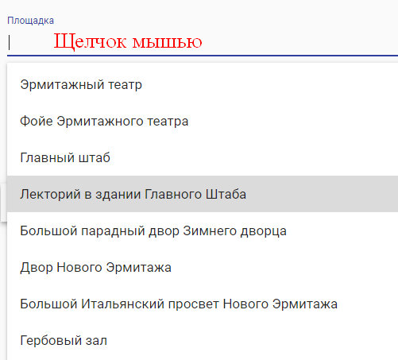
Рисунок 4444. Выбор площадки, если у организации указаны дочерние организации
на странице «Организации»
  - Если у организации, которая указана в поле «Родительская организация» для события, на странице «Организации» нет дочерних организаций, то по умолчанию список в поле «Площадка» не отображается. Но если начать вводить название организации в поле «Площадка», то можно выбрать любую организацию, если она есть на странице «Организации».
Пример. На странице «Новое событие» в поле «Родительская организация» указан Лужский краеведческий музей. Лужский краеведческий музей не отмечен как родительская организация ни у одной организации на странице «Организации». Когда пользователь щелкает мышью в поле «Площадка», то отображается сообщение «Результатов не найдено». Далее пользователь начинает вводить в поле «Площадка» произвольное название организации, например, «Ванильное небо». Такая организация есть в АРМе на странице «Организации», и ее можно выбрать из выпадающего списка (рисунок 45), несмотря на то, что она не является дочерней для Лужского краеведческого музея.
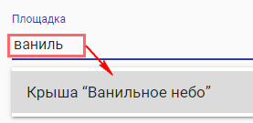
Рисунок 4545. Ввод произвольного названия организации в поле «Площадка»
- Теги – теги данного события (идентификаторы, информативные метки, ключевые слова).
Щелкнув мышью в этом поле и начав вводить текст, можно выбрать тег из имеющихся в АРМе. Если требуемый тег отсутствует, то пользователь может создать тег непосредственно в этом поле (напечатав текст с клавиатуры). Тег сохраняется в общем списке тегов.
Допускается добавление / создание одного или нескольких тегов.
Добавленные / созданные теги отображаются в следующем виде: .
Чтобы удалить тег, нужно нажать на значок справа от названия тега.
- Фестивали – фестиваль или фестивали, в рамках которых проходит данное событие.
В выпадающем списке в поле «Фестивали» представлены все фестивали со страницы «Фестивали».
Чтобы указать фестиваль для события, пользователь щелкает мышью в поле «Фестивали» и начинает вводить название фестиваля. В выпадающем списке отображаются подходящие фестивали, из которых пользователь выбирает нужный, щелкнув мышью по его названию. В результате фестиваль отображается в поле «Фестивали». Допускается выбрать несколько фестивалей для одного события. Фестивали отображаются в следующем виде:
.
Чтобы удалить фестиваль из этого поля, нужно нажать на значок справа от названия фестиваля.
Если в выпадающем списке требуемый фестиваль отсутствует, пользователю следует перейти на страницу «Фестивали» и поискать требуемый фестиваль с помощью инструментов поиска по названию и расширенного поиска (см. п. 5.1). Если фестиваль не найден на странице «Фестивали», то следует добавить его (см. п. 5.3). После того, как фестиваль добавлен в АРМ, он доступен для выбора в списке в поле «Фестивали» для события.
Замечание 1.
Поля «Родительская организация» и «Дата проведения» обязательны для заполнения. Если хотя бы одно из этих полей не заполнено, то сохранить событие нельзя.
Замечание 2.
Следует указывать максимально полную информацию о событии. При этом допускается не заполнять часть полей. ВАЖНО: поля «Название», «Рубрика», «Тип», «Фестиваль» и «Дата», а также переключатели «Детский», «Премьера» и «Анонс» используются при расширенном поиске событий (см. п. 4.1).

Вкладка по названию рубрики
Вкладка, именованная по названию рубрики, отображается тогда, когда на странице «Новое событие» указана рубрика в поле «Рубрика». Набор полей на вкладке изменяется в зависимости от выбранной рубрики.

Выставки
Вкладка «Выставки» представлена на рисунке 46.
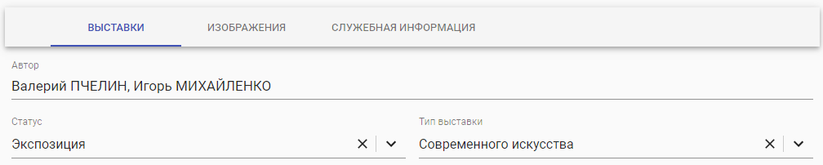
Рисунок 4646. Вкладка «Выставки» на примере экспозиции «Священный лес»
Поля вкладки «Выставки»:
- Автор – текстовое поле.
- Статус – выпадающий список, который содержит значения: «Постоянная», «Экспозиция».
- Тип выставки – выпадающий список, который содержит значения: «Современного искусства», «Из фондов музеев».

Кино
Вкладка «Кино» представлена на рисунке 47.
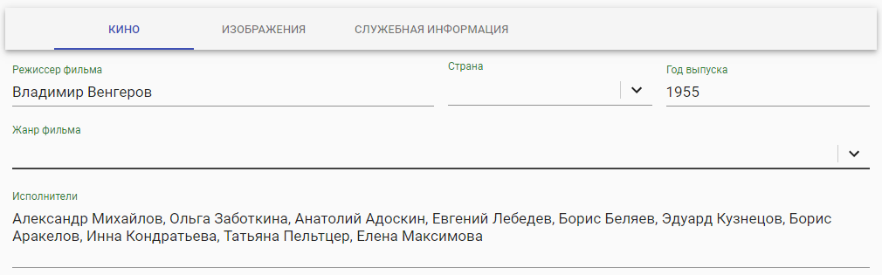
Рисунок 4747. Вкладка «Кино» на примере фильма «Два капитана»
Поля вкладки «Кино»:
- Режиссер фильма – текстовое поле.
- Страна – выпадающий список стран.
- Год выпуска – текстовое поле.
- Жанр фильма – выпадающий список жанров, например: «Детектив», «История», «Семейный» и проч.
- Исполнители – текстовое поле.
Поля вкладки «Кино» могут быть заполнены из сохраненного репертуара. О репертуаре см. п. 4.3.1.5.

Концерты
Вкладка «Концерты» представлена на рисунке 48.
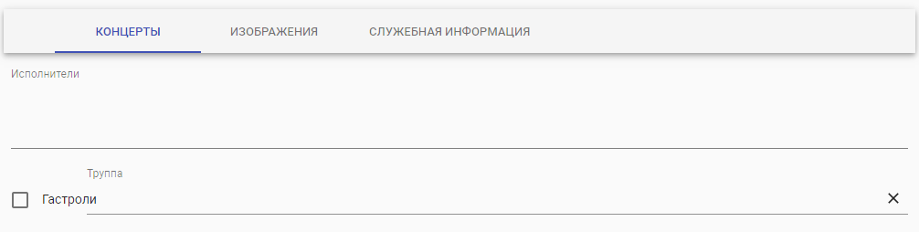
Рисунок 4848. Вкладка «Концерты»
Поля вкладки «Концерты»:
- Исполнители – текстовое поле.
- Труппа – выпадающий список, для выбора значения нужно начать вводить название труппы, затем выбрать подходящее значение из списка.
- Гастроли – флаговая кнопка с состояниями: выбрана / не выбрана.

Спектакли
Вкладка «Спектакли» представлена на рисунке 49.
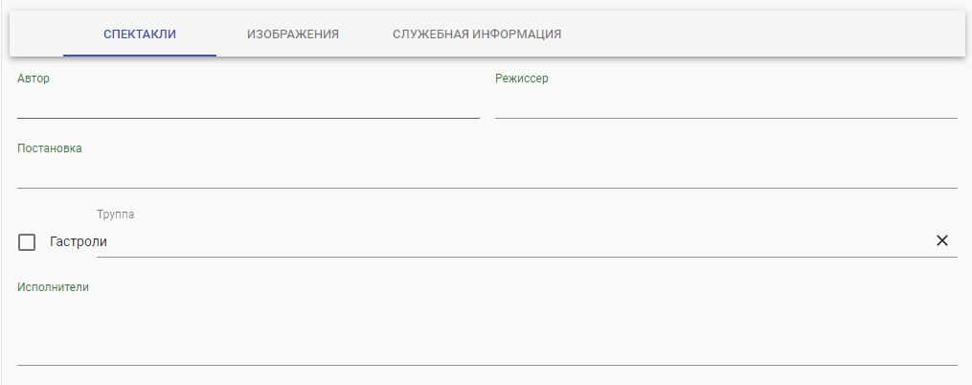
Рисунок 4949. Вкладка «Спектакли»
Поля вкладки «Спектакли»:
- Автор – текстовое поле, автор спектакля, например: У.Шекспир, П.И.Чайковский.
- Режиссер – текстовое поле, режиссер спектакля, например: Эрик Вижье.
- Постановка – текстовое поле для описания постановки.
- Труппа – выпадающий список, для выбора значения нужно начать вводить название труппы, затем выбрать подходящее значение из списка.
- Гастроли – флаговая кнопка с состояниями: выбрана / не выбрана.
Поля вкладки «Спектакли» могут быть заполнены из сохраненного репертуара. О репертуаре см. п. 4.3.1.5.

Лекции
Вкладка «Лекции» представлена на рисунке 50.
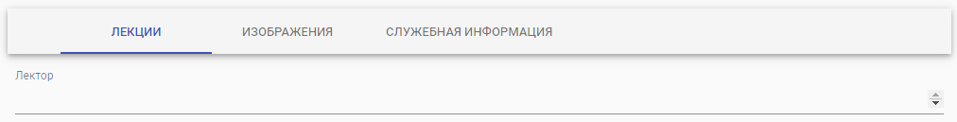
Рисунок 5050. Вкладка «Лекции»
Вкладка «Лекции» содержит одно текстовое поле «Лектор».

Экскурсии
Вкладка «Экскурсии» представлена на рисунке 51.
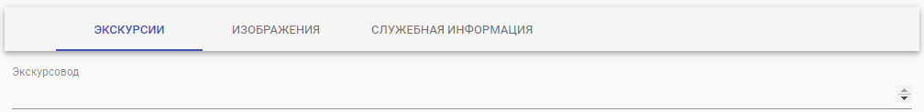
Рисунок 5151. Вкладка «Экскурсии»
Вкладка «Экскурсии» содержит одно текстовое поле «Экскурсовод».

Праздники и памятные даты
Если выбрана рубрика «Праздники и памятные даты», то вкладка по названию этой рубрики не отображается.

Изображения
Вкладка «Изображения» с двумя добавленными изображениями представлена на рисунке 52.
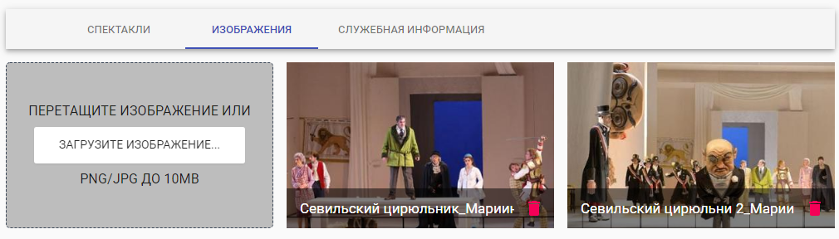
Рисунок 5252. Страница «Новое событие». Вкладка «Изображения»
Допускается загружать изображения форматов PNG или JPG объемом до 10 Мб каждое. Количество загружаемых изображений не ограничивается.
Загрузить изображение можно одним из способов:
- Перетащить изображение в область «Перетащите изображение», удерживая его левой кнопкой мыши.
- Нажать на кнопку «Загрузите изображение» и выбрать изображение, заранее сохраненное на компьютере. Этим способом можно выбирать и загружать сразу по несколько изображений, удерживая клавиши Ctrl или Shift. Также допускается загружать изображения и по одному.
Загруженные изображения отображаются здесь же, упорядоченные по времени загрузки (рисунок 52).
Чтобы удалить загруженное изображение, нужно нажать на значок , расположенный в правом нижнем углу каждого изображения (см. рисунок 52).

Служебная информация
Вкладка «Служебная информация» представлена на рисунке 53.
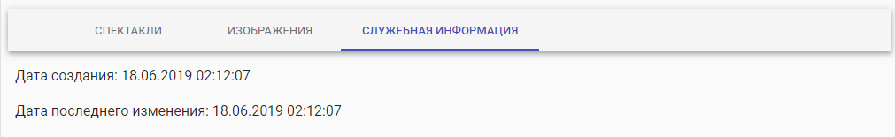
Рисунок 5353. Страница «Новое событие». Вкладка «Служебная информация»
На вкладке «Служебная информация» содержатся данные о дате создания и дате последнего изменения события.

Репертуар
Если у события указана рубрика «Спектакли» или «Кино», то пользователю доступны инструменты для работы с репертуарами театров или кинотеатров.
Существует различие между репертуаром для рубрики «Спектакли» и репертуаром для рубрики «Кино»: у каждого отдельного театра имеется свой репертуар, но репертуар кино одинаков для всех кинотеатров.
Пользователь может использовать инструменты для работы с репертуарами следующим образом:
- При описании спектакля или кино можно не заполнять вручную ряд полей. Если спектакль или кино включены в репертуар театра или кинотеатра, то, когда пользователь заполняет поле «Название», ряд полей спектакля или кино заполняется данными из репертуара.
- При описании спектакля или кино можно добавить новый репертуар, и в дальнейшем использовать его при описании новых спектаклей и кино, как в п.1.
При этом в АРМе нет отдельной страницы с описанием репертуаров. Пользователю нет необходимости просматривать таблицу репертуаров, в отличие от, например, таблицы событий и таблицы фестивалей. Данные репертуара хранятся в базе данных и автоматически подставляются при выборе спектакля из репертуара или кино из репертуара.

Репертуар театра (рубрика «Спектакли»)
Если пользователь, находясь на странице «Новое событие» или редактируя событие, выбирает рубрику «Спектакли», то:
- Отображается переключатель / (состояния: выключен / включен).
- Некоторые названия полей на странице выделяются зеленым цветом. Зеленым цветом выделены поля, значения которых автоматически заполняются из сохраненного репертуара. Эти поля для рубрики «Спектакли» отмечены на рисунке 54: Название, Примечание к названию, Аннотация, Рекомендованный возраст, Продолжительность, площадка, Теги, Детский, Бесплатно, Автор, Постановка, Исполнители. Кроме того, если в репертуаре сохранены изображения, то изображения автоматически отображаются из репертуара на вкладке «Изображения».
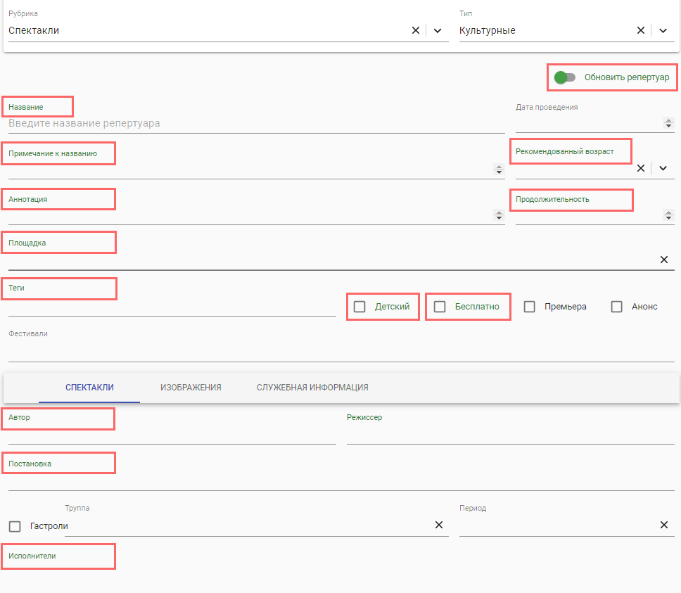
Рисунок 5454. Поля, значения которых автоматически подставляются из сохраненного репертуара (рубрика «Спектакли»)
В поле «Название» отображается замещающий текст «Введите название репертуара».
Если организация (театр) события не выбрана, то в поле «Название» пользователю доступен выбор по всем названиям из репертуаров всех организаций.
Если организация (театр) выбрана, то в поле «Название» пользователю доступен выбор по всем названиям из репертуара данной организации (театра).
Пример.
Пользователь открыл страницу «Новое событие», указал организацию «Государственный академический Мариинский театр», указал рубрику «Спектакли». Названия полей, которые отмечены на рисунке 54, выделены зеленым цветом.
Пользователь начинает вводить в поле «Название» название искомого репертуара «Лебединое озеро» (рисунок 55). В списке отображаются названия только из репертуара Государственного академического Мариинского театра.
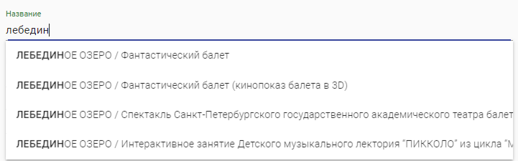
Рисунок 5555. Выбор названия репертуара
Далее пользователь выбирает из списка последнее значение: «ЛЕБЕДИНОЕ ОЗЕРО: Интерактивное занятие Детского музыкального лектория “ПИККОЛО” из цикла “МУЗЫКА ПЕСЧАНЫХ СКАЗОК” для детей 3-8 лет».
В результате некоторые поля заполняются данными из сохраненного репертуара. Эти поля на рисунке 56 выделены красным цветом.
Если пользователь удаляет («стирает») название репертуара из поля «Название», то эти поля также очищаются.
Поля, которые на рисунке 56 выделены фиолетовым цветом, точно так же могли бы быть заполнены из репертуара, если бы ранее были там сохранены.
Далее пользователь может выбрать один из вариантов:
- Не заполнять оставшиеся поля, если в этом нет необходимости.
- Заполнить поля для данного события. Проанализировать значения полей, названия которых выделены зеленым цветом: будут ли эти значения такими же для всех событий данного репертуара? Имеет ли смысл дозаполнить поля для данного репертуара, чтобы их значения также подставлялись автоматически? Возможно, имеет смысл сохранить изображения в репертуар, чтобы не загружать их каждый раз?
  - Если нет, то заполнить оставшиеся поля для данного события и сохранить изменения для данного события (по кнопке «Сохранить» в верхней строке страницы). При необходимости загрузить изображения для данного конкретного события.
  - Если да, то требуется обновить репертуар: заполнить необходимые поля (и при необходимости загрузить изображения на вкладке «Изображения»), затем нажать на переключатель «Обновить репертуар». В результате переключатель становится включенным: . С этого момента для данного репертуара сохранены введенные значения полей и изображения.
Обновим репертуар на данном примере.
Мы можем заполнить все поля, которые выделены фиолетовым цветом на рисунке 56. Тогда в следующий раз, когда мы выберем данный репертуар, все значения полей будут заполнены так, как мы сейчас укажем.
Для примера заполним поле «Рекомендованный возраст» значением «0+» и включим переключатель «Обновить репертуар». При создании следующего события из данного репертуара поле «Рекомендованный возраст» будет заполнено значением «0+».
ВАЖНО:
У всех событий, которые ранее были созданы из данного репертуара, поле «Рекомендованный возраст» не будет отредактировано. Т.е. обновление репертуара касается только текущего и будущих событий, но никак не касается предыдущих событий.
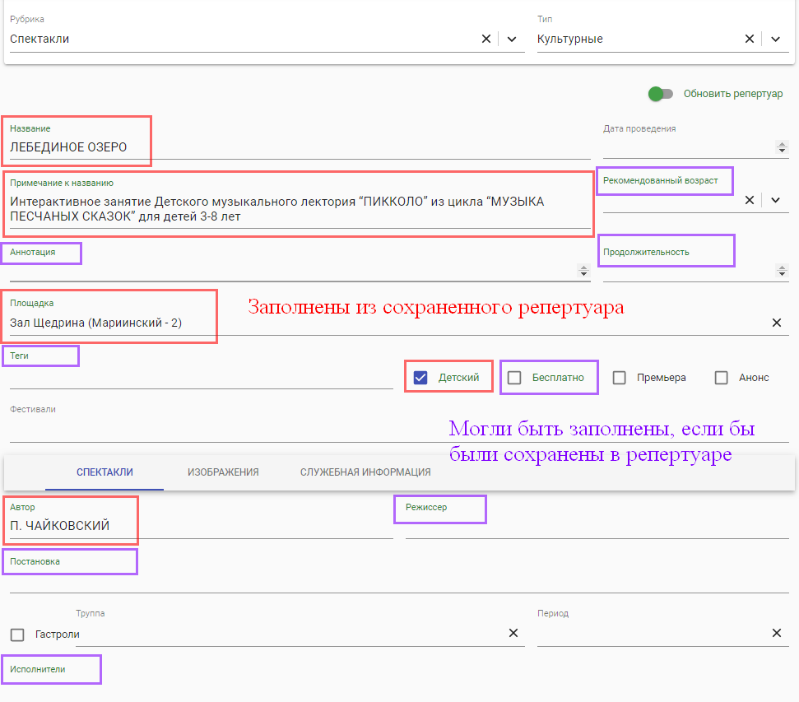
Рисунок 5656. Заполнение полей из репертуара (рубрика «Спектакли»)
ВАЖНО:
Замечание о репертуарах театров.
В КАИСА было заведено около 1500 названий репертуаров театра без указания организации (театра). Следовательно, если пользователь на странице «События» выбрал организацию, а затем пытается в поле «Название» выбрать репертуар, то возможна ситуация, что требуемое название репертуара будет отсутствовать в выпадающем списке. Так происходит потому, что сам по себе репертуар сохранен в базе данных, но он не ассоциирован ни с одной организацией.
Итак, если необходимое название репертуара отсутствует в выпадающем списке, пользователю следует:
- Удалить неподходящее название репертуара из поля «Название», т.е. очистить поле «Название».
- Удалить название организации из поля «Родительская организация», т.е. очистить поле «Родительская организация».
- Вернуться к полю «Название» и снова начать вводить требуемое название репертуара. Далее возможны два варианта:
  - Требуемое название репертуара найдено. Следует выбрать это название, затем заполнить поле «Родительская организация», а также другие поля. Далее следует включить переключатель «Обновить репертуар». В результате данный репертуар будет ассоциирован с данной организацией, и в следующий раз название репертуара будет сразу же доступно в выпадающем списке «Название», если в поле «Родительская организация» указана данная организация.
  - Требуемое название репертуара не найдено. Если название репертуара отсутствует в списке «Название» даже тогда, когда поле «Родительская организация» пустое, то следует создать новый репертуар. Для этого следует ввести название репертуара в поле «Название», затем заполнить поле «Родительская организация», а также другие поля. Далее следует включить переключатель «Обновить репертуар». В результате новый репертуар создан и ассоциирован с организацией, которая указана в поле «Родительская организация». В следующий раз, если выбрана эта организация, данный репертуар доступен для выбора в выпадающем списке «Название».

Репертуар кино (рубрика «Кино»)
Работа с репертуаром кино осуществляется так же, как и с репертуаром театра (см. п. 4.3.1.5.1).
Поля, значения которых автоматически подставляются из сохраненного репертуара (рубрика «Кино»): Название, Примечание к названию, Аннотация, Рекомендованный возраст, Продолжительность, Площадка, Теги, Детский, Бесплатно, Режиссер фильма, Страна, Год выпуска, Жанр фильма, Исполнители. Кроме того, если в репертуаре сохранены изображения, то изображения автоматически отображаются из репертуара на вкладке «Изображения».
ВАЖНО:
Репертуар театра уникален в каждом театре. Т.е. в каждом театре проходят уникальные спектакли. Поэтому обновление репертуара театра отобразится только на спектаклях данного театра.
Репертуар кино в базе данных сохранен для всех кинотеатров. Т.е. в разных кинотеатрах демонстрируются одинаковые фильмы. Поэтому обновление репертуара кино отобразится на всех фильмах всех кинотеатров. Это следует учитывать при обновлении репертуара.

Труппы
Для событий из рубрик «Спектакли» и «Концерты» доступны инструменты работы с труппами. Это поля «Труппа» и «Период» (рисунок 57), которые отображаются на вкладке «Спектакли» либо «Концерты», в зависимости от рубрики события. Вид вкладок и описание полей представлены в п. 4.3.1.2.
Рисунок 5757. Поля «Труппа» и «Период»
Поле «Труппа» предполагает выбор значения из выпадающего списка или ввод произвольного значения (т.е. создание новой труппы).

Выбор труппы из списка
Пользователь щелкает мышью в поле «Труппа» и начинает вводить искомое значение (например, «Современник», как на рисунке 58), затем выбирает подходящее значение из выпадающего списка.
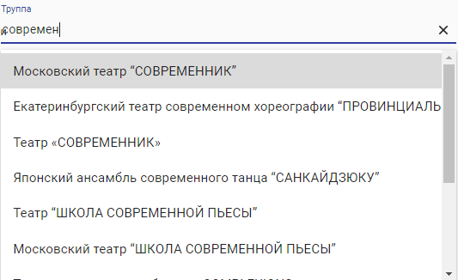
Рисунок 5858. Выбор значения в поле «Труппа»
С труппой может быть ассоциировано один или несколько периодов в базе данных (либо не ассоциировано ни одного).
Если пользователь выбрал труппу и с ней ассоциирован один период, то выбранная труппа отображается в поле «Труппа», период автоматически подставляется и отображается в поле «Период» (рисунок 59).
Рисунок 5959. Поля «Труппа» и «Период». Труппа выбрана из списка
Если пользователь выбрал труппу и с ней ассоциировано несколько периодов, то выбранная труппа отображается в поле «Труппа», а в поле «Период» отображается наиболее актуальный период из сохраненных в базе данных периодов этой труппы. Если щелкнуть мышью в поле «Период», то в выпадающем списке отображаются все периоды, сохраненные у этой труппы (рисунок 60).
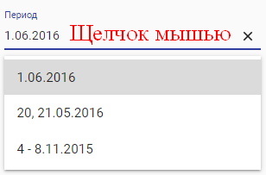
Рисунок 6060. Поле «Период». С труппой ассоциировано несколько периодов
Пользователь может выбрать период из представленных в списке или создать новый период. Чтобы создать новый период, нужно:
- Очистить поле «Период», нажав на значок в правой части поля.
- Ввести с клавиатуры даты в поле «Период». Принципы ввода и отображения дат описаны в п. 4.2.2. Если вводимый пользователем период не совпадает ни с одним периодом, представленным в выпадающем списке, то отображается строка с надписью «Создать [период, введенный пользователем]», как на рисунке 61.
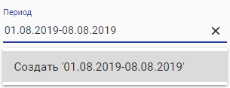
Рисунок 6161. Поле «Период». Создание периода
- Нажать на строку «Создать [период]». В результате созданный период отображается в поле «Период».
Пользователь добавил новый период для труппы, и с этого момента добавленный период сохранен и будет отображаться в списке периодов группы.
Чтобы очистить поле «Труппа», нужно нажать на значок в правой части поля. В этом случае очищается и поле «Труппа», и поле «Период».

Создание новой труппы
Если труппа отсутствует в выпадающем списке трупп (рисунок 58), то пользователь создает новую труппу. Для этого нужно:
- Очистить поле «Труппа», нажав на значок в правой части поля.
- Ввести с клавиатуры название труппы в поле «Труппа». Если это название не совпадает ни с одним названием труппы, представленным в выпадающем списке, то отображается строка с надписью «Создать [труппа, введенная пользователем]», как на рисунке 62.
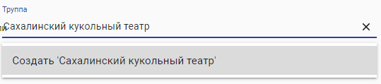
Рисунок 6262. Поле «Труппа». Создание труппы
- Нажать на строку «Создать [труппу]». В результате созданная труппа отображается в поле «Труппа».
Так как труппа только что создана, то с ней не ассоциировано ни одного периода, поле «Период» пустое. Далее пользователь создает новый период для труппы, как описано в п. 4.3.1.6.1.
Добавленная труппа с периодом (периодами) сохранена и будет отображаться в выпадающем списке трупп.

Редактирование события
Чтобы редактировать данные о событии, нужно:
- Найти событие в таблице событий (о поиске событий см. п. 4.1).
- Щелкнуть левой кнопкой мыши по названию события. В результате открывается страница события.
- Внести изменения в поля страницы события.
- Нажать на кнопку «Сохранить», расположенную в верхней строке страницы на уровне заголовка (названия события).
Редактирование данных о событии осуществляется так же, как и при добавлении события, подробное описание представлено в п. 4.3.1.
Страница редактирования события представлена на рисунке 63.
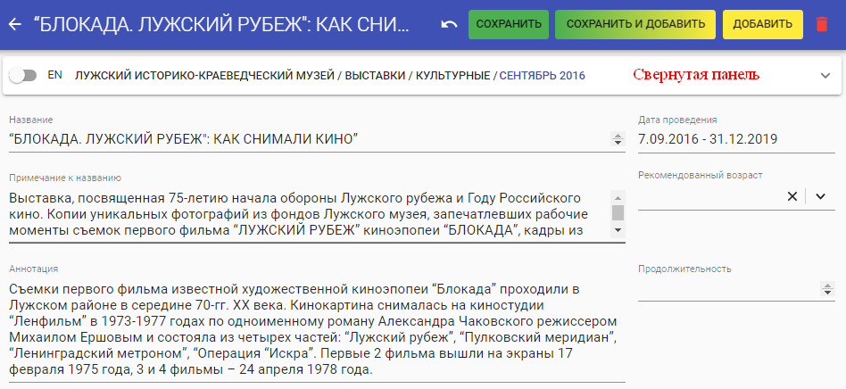
Рисунок 6363. Страница редактирования события. Свернутая панель
На странице редактирования события отображаются данные о событии.
В верхней части страницы отображается панель, сходная с панелью расширенного поиска. По умолчанию панель свернута, как на рисунке 63. Она кратко отображает следующие данные: организация, рубрика, тип, период. На рисунке 63 это данные: Лужский историко-краеведческий музей / Выставки / Культурные / Сентябрь 2016.
Панель можно развернуть, щелкнув по ней мышью (рисунок 64). Тогда эти данные отображаются в том же виде, как на панели расширенного поиска.
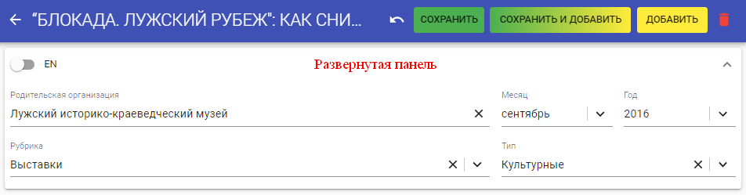
Рисунок 6464. Страница редактирования события. Развернутая панель
Перейти от страницы события обратно к таблице событий можно одним из способов:
- Нажать на пункт меню «События» () в вертикальном меню.
- Нажать на кнопку слева от названия события.
- Нажать на стрелку «Назад» в браузере.
При попытке покинуть страницу события без сохранения внесенных изменений отображается окно подтверждения (рисунок 65).
Если пользователь нажимает на кнопку «ОК», то окно подтверждения закрывается, страница события закрывается без сохранения изменений.
Если пользователь нажимает на кнопку «Отмена», то окно подтверждения закрывается, пользователь возвращается на страницу события. Изменения еще не сохранены. Чтобы сохранить изменения, нужно нажать на кнопку «Сохранить».
Рисунок 6565. Страница события. Окно подтверждения выхода без сохранения изменений

Удаление события
Чтобы удалить событие, нужно:
- Найти событие в таблице событий (о поиске событий см. п. 4.1).
- Нажать на значок , расположенный в последней ячейке строки события. В результате открывается окно подтверждения удаления события, представленное на рисунке 66. Кнопка «ОК» служит для подтверждения удаления, кнопка «Отмена» - для отмены удаления.
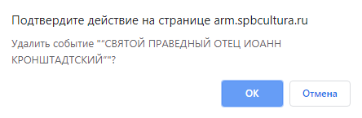
Рисунок 6666. Окно подтверждения удаления события
- В окне подтверждения удаления события нажать на кнопку «ОК». В результате событие удалено, в нижней части страницы выводится сообщение «Событие успешно удалено».

Формирование отчетов / репортов по событиям
В АРМе реализовано формирование отчетов и репортов по событиям.
Чтобы сформировать отчет / репорт на странице «События», нужно:
- Развернуть панель расширенного поиска (см. п. 4.1.2).
- Указать необходимые параметры на панели расширенного поиска. Отчет / репорт формируется по событиям, отобранным в таблице событий в АРМ.
- Нажать на кнопку «Отчет» (для формирования отчета) или «Репорт» (для формирования репорта).
В результате сформирован Excel-файл отчета / репорта.

Отчет по событиям
Excel-файл отчета называется «Record events [дата отчета].xlsx».
Excel-файл отчета содержит листы: «События» и «Фильтры».
Лист «События» содержит данные о событиях, представленные согласно шаблону.
Фрагмент Excel-файла отчета (лист «События») приведен на рисунке 67.
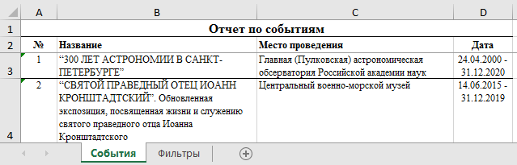
Рисунок 6767. Фрагмент Excel-файла отчета (лист «События»)
Лист «Фильтры» содержит перечисление всех фильтров, которые указал пользователь на панели поиска перед формированием отчета.
Например, если пользователь указал на панели расширенного поиска событий значение «Рубрика» = «Выставки», значение «Дата (начальная)» = «01/01/2019» и сформировал отчет по событиям, то лист «Фильтры» содержит следующие данные: 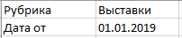.

Репорт по событиям
Excel-файл репорта называется «All-events [дата репорта].xlsx».
Excel-файл репорта содержит листы: «События» и «Фильтры».
Лист «События» содержит данные о событиях, представленные согласно шаблону.
Формат репорта зависит от выбранной рубрики.
Фрагмент Excel-файла репорта (лист «События») приведен на рисунке 68.
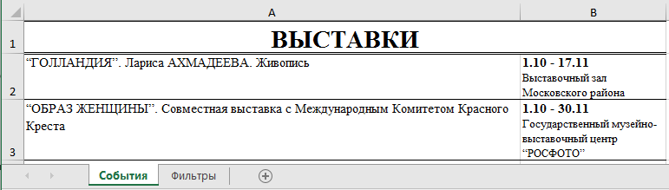
Рисунок 6868. Фрагмент Excel-файла репорта (лист «События»)
Лист «Фильтры» содержит перечисление всех фильтров, которые указал пользователь на панели поиска перед формированием репорта.
Например, если пользователь указал на панели расширенного поиска событий значение «Рубрика» = «Выставки», значение «Дата (начальная)» = «01/01/2019» и сформировал репорт по событиям, то лист «Фильтры» содержит следующие данные: .

Формирование бюллетеней со страницы «События»
При переходе на страницу «События» в главном меню дополнительно отображаются кнопки - бюллетень событий и - бюллетень фестивалей (рисунок 69).
Находясь на странице «События», пользователь может сформировать и бюллетень событий, и бюллетень фестивалей.
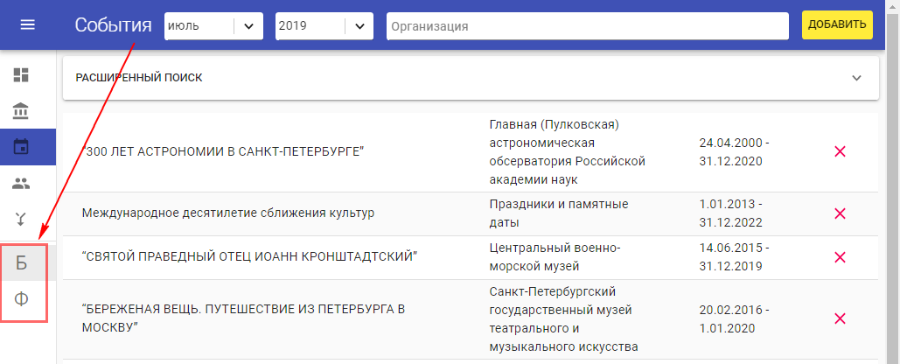
Рисунок 6969. Отображение главного меню на странице «События»

Бюллетень событий
Бюллетень событий представляет собой репорты по всем культурным событиям за указанный период.
Чтобы сформировать бюллетень событий, нужно:
- На странице «События» указать месяц и год на панели поиска по месяцу / году. Например, на рисунке 69 указан «июль 2019».
- Нажать на кнопку .
В результате формируется Excel-файл «Bulletin events 7-2019.xlsx». В названии файла «7-2019» означает месяц и год бюллетеня событий.
Excel-файл бюллетеня событий содержит листы: «События» и «Фильтры».
Лист «События» содержит данные о событиях, представленные согласно шаблону.
Лист «Фильтры» содержит перечисление всех фильтров, которые указал пользователь на панели поиска перед формированием бюллетеня (пояснение см. в п. 4.4).
Фрагмент Excel-файла бюллетеня событий представлен на рисунке 70.
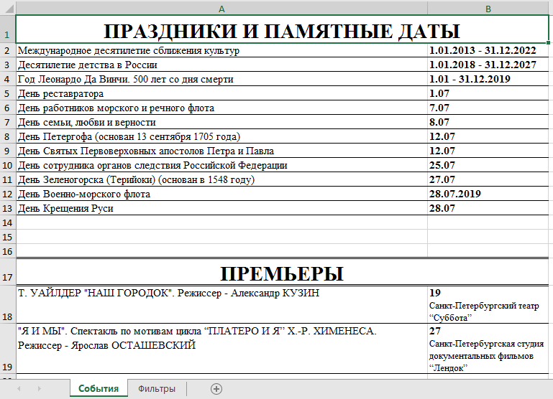
Рисунок 7070. Фрагмент Excel-файла бюллетеня событий

Бюллетень фестивалей
Бюллетень фестивалей представляет собой репорты по всем фестивалям за указанный период.
Более наглядно для пользователя формировать бюллетень фестивалей со страницы «Фестивали». Поэтому о формировании бюллетеня фестивалей см. п. 5.5.

Страница «Фестивали»
Страница «Фестивали» представлена на рисунке 71.
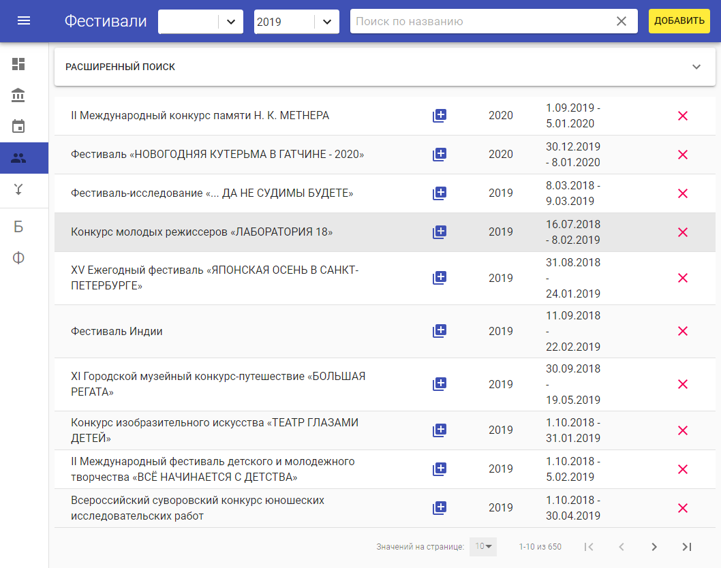
Рисунок 7171. Страница «Фестивали»
Страница «Фестивали» содержит:
- Область поиска фестивалей.
  - Поиск фестивалей по месяцу / году и по названию.
  - Расширенный поиск фестивалей.
- Таблицу фестивалей.
- Инструменты для добавления, редактирования, удаления фестивалей.
- Инструменты для формирования отчетов / репортов по фестивалям.

Поиск фестивалей

Поиск фестивалей по месяцу / году и по названию
На странице «Фестивали» в верхней строке на уровне заголовка размещены выпадающие списки для выбора месяца и года фестиваля, а также поле для поиска фестиваля по названию.
Выпадающий список месяца содержит названия месяцев. Выпадающий список года события содержит годы, включая год, следующий за текущим.
По умолчанию при переходе на страницу «Фестивали» выбран текущий год, месяц не выбран.
Чтобы найти фестиваль по месяцу / году, нужно развернуть соответствующие выпадающие списки и щелкнуть мышью по искомому месяцу / году. В результате в таблице фестивалей отображаются события, даты проведения которых пересекаются с указанными месяцем / годом.
Чтобы найти фестиваль по его названию, нужно щелкнуть мышью в поле «Поиск по названию» (рисунок 71) и начать вводить название или фрагмент названия фестиваля.
По мере ввода символов в выпадающем списке отображаются подходящие фестивали. Например, если начать вводить символы «японск», то отображаются фестивали «Японская осень» и «Японская весна».
Когда требуемый фестиваль найден в списке «Фестивали», нужно щелкнуть мышью по его названию. В результате в поле «Поиск по названию» отображается название фестиваля, а в таблице фестивалей показаны только фестивали с искомым названием.
ВАЖНО: при поиске фестивалей по названию всегда учитывается указанный год, а также месяц, если месяц указан пользователем.
Пример.
Требуется найти фестивали японской культуры в 2019 году. Пример проиллюстрирован на рисунке 72.
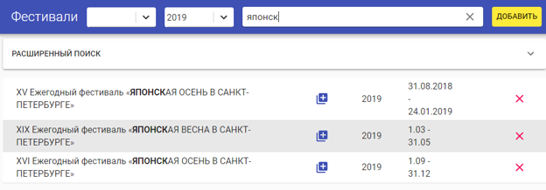
Рисунок 7272. Страница «Фестивали». Пример поиска фестивалей
Чтобы в таблице фестивалей снова отображались все фестивали за выбранный год, нужно нажать на значок , расположенный в правой части поля «Поиск по названию». В результате поле «Поиск по названию» очищается (все введенные символы удаляются), и в таблице фестивалей отображаются все фестивали за указанный год (и месяц, если месяц указан).
Замечание о поиске по дате.
В примере на рисунке 72 показан поиск за период «2019». В таблице фестивалей отображаются все фестивали, которые каким-либо образом пересекаются с 2019 годом. Т.е. фестиваль может проводиться с 31.08.2018 по 24.01.2019 (первая строка), в течение 2019 года (вторая и третья строки) и т.п., – при этом все эти фестивали отображаются в результатах поиска за период «2019».

Расширенный поиск фестивалей
Чтобы перейти к расширенному поиску фестивалей, нужно щелкнуть мышью по строке «Расширенный поиск» (рисунок 73).
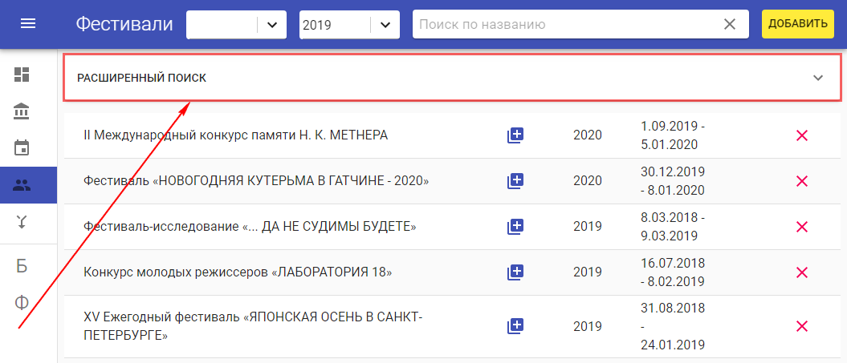
Рисунок 7373. Страница «Фестивали». Строка «Расширенный поиск»
В результате открывается панель расширенного поиска (рисунок 74).
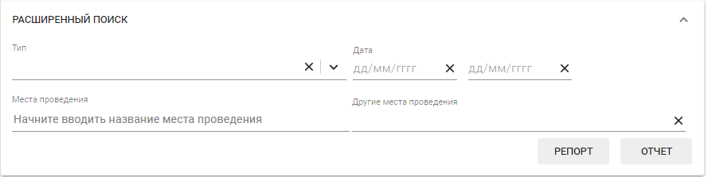
Рисунок 7474. Страница «Фестивали». Панель расширенного поиска
Панель расширенного поиска позволяет искать фестивали по следующим параметрам:
- Тип (детский, исторический, научный…).
- Дата с / Дата по. Поля для ввода дат (начальная дата – конечная дата) в формате дд/мм/гггг, например, 25/06/2019. Допускается указывать обе даты, либо только начальную дату, либо только конечную дату.
- Место проведения. Выпадающий список мест проведения фестивалей. С помощью этого поля можно найти фестиваль по его основному месту проведения, при этом ввод произвольных мест не допускается – только выбор подходящего места проведения из выпадающего списка.
- Другие места проведения. Текстовое поле. С помощью этого поля можно найти фестиваль по его дополнительным местам проведения, если они были указаны на странице фестиваля. Поиск осуществляется по совпадению символов.
Комбинированный поиск позволяет искать фестивали одновременно по нескольким параметрам.
Чтобы найти фестивали по типу, пользователь выбирает значение из выпадающего списка «Тип». Если искомое значение типа указано на детальной странице фестиваля, то фестиваль попадает в результаты поиска.
Чтобы найти фестивали по месту проведения, пользователь выбирает значение из выпадающего списка «Место проведения». Если искомое значение места проведения указано на детальной странице фестиваля, то фестиваль попадает в результаты поиска.
Пользователь может выбрать значение из списков «Тип» и «Место проведения» одним из двух способов. Проиллюстрируем эти способы на примере параметра «Тип».
Способ 1. Щелкнуть мышью по стрелке (или в любом месте поля «Тип»), чтобы раскрыть выпадающий список типов (рисунок 75), затем выбрать тип, щелкнув мышью по названию типа в списке.
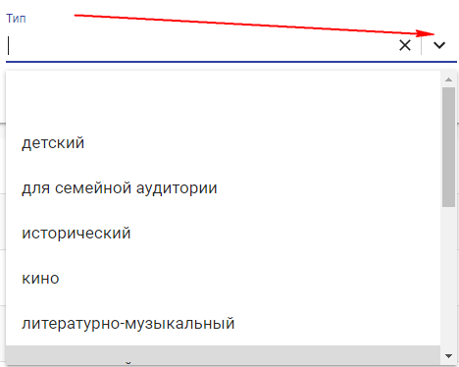
Рисунок 7575. Расширенный поиск. Выпадающий список типов
Способ 2. Щелкнуть мышью в поле «Тип» и начать вводить название требуемого типа. В результате список раскрывается до подходящего значения (рисунок 76). Далее нужно щелкнуть мышью по названию типа в списке.
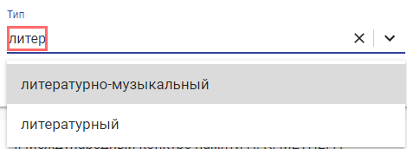
Рисунок 7676. Расширенный поиск. Выбор типа из списка
Когда пользователь выбрал тип, щелкнув мышью по его названию (по Способу 1 или Способу 2), в таблице фестивалей отображаются только фестивали этого типа.
ВАЖНО:
Пользователь не может осуществить поиск по какому-либо значению, если оно отсутствует в списке (рисунок 77).
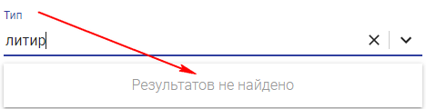
Рисунок 7777. Расширенный поиск. Выбор типа из списка (результатов не найдено)
Чтобы сбросить значение какого-либо параметра, нужно нажать на значок , расположенный в правой части поля этого параметра (рисунок 78). В результате поле очищается (все введенные символы удаляются), и в таблице событий отображаются события независимо от этого параметра.
Чтобы найти фестивали по дате, пользователь указывает начальную и конечную даты периода в составное поле «Дата».
Замечание о поиске по дате.
При поиске по дате учитываются все фестивали, даты которых каким-любо образом пересекаются с указанным периодом.
Чтобы закрыть панель расширенного поиска, нужно нажать на стрелку , расположенную в строке «Расширенный поиск» (рисунок 78). В результате панель расширенного поиска свернута, как показано на рисунке 73.
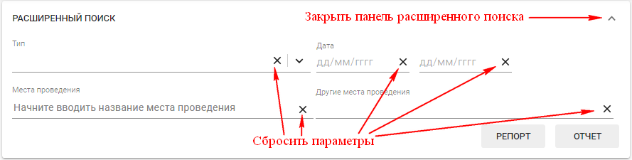
Рисунок 7878. Расширенный поиск. Сбросить параметр / Закрыть панель расширенного поиска

Таблица фестивалей

Описание таблицы фестивалей
Таблица фестивалей занимает основную часть страницы «Фестивали» (рисунки 71, 72, 73).
Каждая строка таблицы фестивалей представляет собой запись об одном фестивале и содержит:
название фестиваля;
кнопку - «Создать новый фестиваль на основе текущего», описание действий по этой кнопке представлено в п. 5.3.3;
год фестиваля;
даты проведения фестиваля (подробно о датах см. п. 4.2.2, даты фестивалей аналогичны датам событий);
значок , предназначенный для удаления фестиваля.
Если щелкнуть мышью по названию фестиваля, то открывается детальная страница фестиваля. Описание детальной страницы фестиваля представлено в п. 5.3.
В нижней части страницы расположена панель навигации по таблице фестивалей.
Иллюстрация строки фестиваля и панели навигации представлена на рисунке 79.
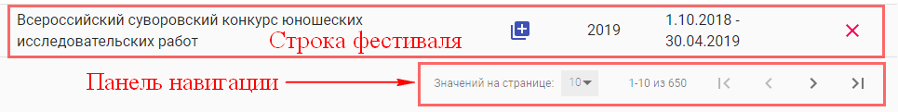
Рисунок 7979. Страница «Фестивали». Строка фестиваля. Панель навигации
Панель навигации содержит следующие элементы:
- «Значений на странице». С помощью этого элемента пользователь может настроить количество фестивалей, отображаемых на странице. По умолчанию отображается 100 фестивалей на странице. Доступные для выбора значения: 10, 25, 50, 100, 200. На рисунке 79 отображается по 10 фестивалей на странице.
- Количество и номера фестивалей, отображаемых на текущей странице, из общего количества фестивалей (на рисунке 79: «1-10 из 650»).
- Стрелки для перехода по страницам таблицы фестивалей:
- в начало, - предыдущая, - следующая, - в конец.

Даты фестивалей
Принципы указания и чтения дат фестивалей такие же, как и дат событий (см. п. 4.2.2).

Добавление, редактирование, удаление фестивалей

Добавление фестиваля
Чтобы добавить фестиваль в таблицу фестивалей, нужно:
- Нажать на кнопку «Добавить» (), расположенную в правом верхнем углу страницы (рисунки 71 - 74). В результате открывается страница «Новый фестиваль».
- Заполнить поля на странице «Новый фестиваль» (описание см. ниже).
- Нажать на кнопку «Сохранить», расположенную в верхней строке на уровне заголовка «Новый фестиваль».
В результате этих действий фестиваль добавлен в таблицу фестивалей.
Замечание.
Перед тем, как добавить новый фестиваль, необходимо убедиться, что такого фестиваля еще нет в АРМ. Для этого следует воспользоваться инструментами поиска фестивалей в АРМ (см. п. 5.1).
Страница «Новый фестиваль» разделена на 2 части по вертикали:
- Верхняя часть – общие данные о фестивале.
- Нижняя часть – вкладки «Изображения» и «Служебная информация».

Общие данные о фестивале
Верхняя часть страницы «Новый фестиваль» с общими данными о фестивале представлена на рисунке 80.
На уровне заголовка «Новый фестиваль» размещены кнопки:
- «Отменить» - для отмены последнего действия пользователя.
- «Сохранить» - для сохранения созданного фестиваля. По нажатию на кнопку «Сохранить» в нижней части страницы выводится сообщение «Фестиваль успешно обновлен», созданный фестиваль отображается в таблице фестивалей.
- «Добавить» - для добавления нового фестиваля. Если нажать на кнопку «Добавить», находясь на странице «Новый фестиваль», то никаких действий не производится. Если нажать на кнопку «Добавить», находясь на странице «Фестивали» или на странице уже созданного фестиваля, то открывается страница «Новый фестиваль».
- «Копировать» - для добавления нового фестиваля на основе данных, скопированных с текущего фестиваля. Описание действий по кнопке «Копировать» представлено в п. 5.3.3.
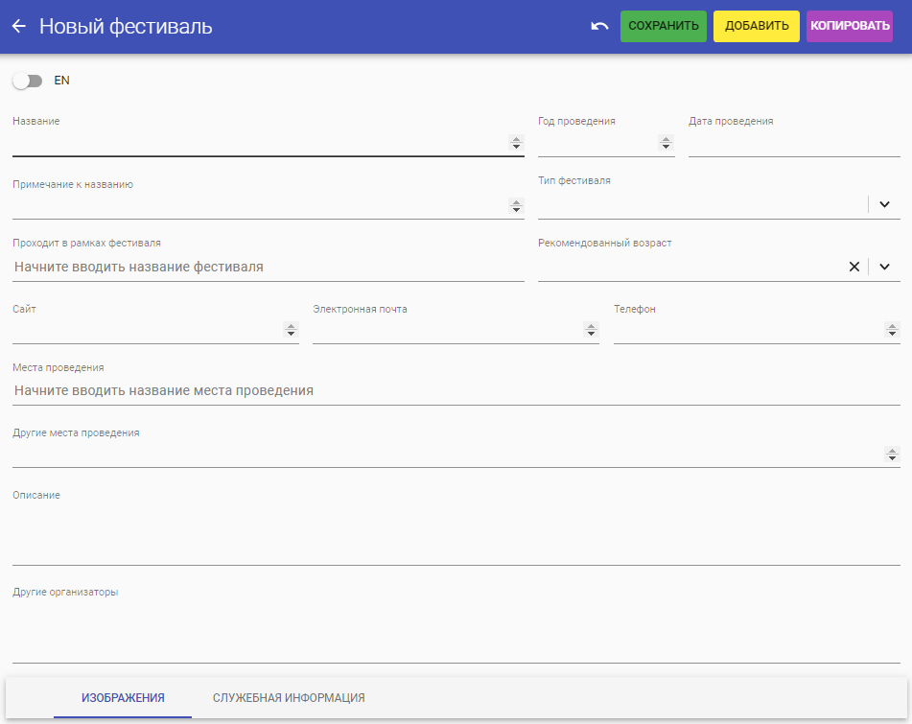
Рисунок 8080. Страница «Новый фестиваль». Верхняя часть
В верхней части страницы под заголовком «Новый фестиваль» размещен переключатель на английский язык: / (состояния: выключен / включен). Если английский язык включен, то на странице отображаются дополнительные поля для ввода названий на английском языке.
Далее на странице «Новый фестиваль» размещены поля для указания данных о фестивале. Некоторые поля являются текстовыми (предполагают ввод произвольного текста), другие представляют собой выпадающие списки (предполагают только выбор значения из списка).
В правой части полей размещены значки: либо , либо / .
Значок служит для прокрутки вверх и вниз длинного многострочного текста, введенного в данное поле.
Значок служит для раскрытия выпадающего списка.
Значок служит для удаления значения, введенного в данное поле (сброса параметра).
Описание полей с общими данными об организации:
- Название – название фестиваля, например, «Фестиваль Индии».
- Примечание к названию – любое примечание к названию фестиваля.
- Проходит в рамках фестиваля – выпадающий список, который содержит все имеющиеся фестивали. Например, «Фестиваль Индии» может проходить в рамках «Фестиваля национальных культур». Тогда пользователь осуществляет следующие действия:
  - Проверяет, что «Фестиваль национальных культур» добавлен в АРМ. Если нет, то нужно сначала добавить «Фестиваль национальных культур».
  - Щелкает мышью в поле «Проходит в рамках фестиваля», начинает вводить название «Фестиваль национальных культур» и выбирает подходящее значение из выпадающего списка.
- Год проведения – например, «2019».
- Дата проведения – например, «01.01.2019-31.12.2019». Даты указываются по тем же принципам, что и даты событий (см. п. 4.2.2).
- Тип фестиваля – например, «детский», «исторический». Пользователь выбирает тип из выпадающего списка.
- Рекомендованный возраст – например, «0+», «12+», «18+». Пользователь выбирает рекомендованный возраст из выпадающего списка.
- Сайт – текстовое поле, в которое пользователь копирует ссылку на сайт фестиваля (при наличии).
- Электронная почта – текстовое поле для указания электронной почты.
- Телефон – текстовое поле для указания телефона.
- Места проведения – места проведения фестиваля, т.е. организации, которые пользователь выбирает из выпадающего списка. Выпадающий список в поле «Места проведения» содержит все организации со страницы «Организации». Пользователь щелкает мышью в поле «Места проведения» и начинает вводить название организации, после чего выбирает подходящее название из выпадающего списка. Чтобы указать второе, третье и т.д. места проведения, нужно проделать те же действия.
Выбранные места проведения отображаются в этом поле, например: .
Если у места проведения есть родительская организация, то она также отображается в этом поле до знака «/»:
Чтобы удалить место проведения, нужно щелкнуть на значок справа от его названия.
- Другие места проведения – текстовое поле для указания мест проведений, которых нет на странице «Организации». Следует выбрать один из вариантов: либо добавить место проведения в «Организации» (см. раздел 3), и тогда оно станет доступным для выбора из списка «Места проведения», либо, если это нецелесообразно, указать место проведения в поле «Другие места проведения».
- Описание – текстовое поле для описания фестиваля.
- Другие организаторы – текстовое поле для описания организаторов.
Замечание.
Следует указывать максимально полную информацию о фестивале. При этом допускается не заполнять часть полей. ВАЖНО: поля «Тип фестиваля» и «Дата проведения» используются при расширенном поиске фестивалей (см. п. 5.1).

Изображения
Вкладка «Изображения» с одним добавленным изображением представлена на рисунке 81.
Допускается загружать изображения форматов PNG или JPG объемом до 10 Мб каждое. Количество загружаемых изображений не ограничивается.
Загрузить изображение можно одним из способов:
- Перетащить изображение в область «Перетащите изображение», удерживая его левой кнопкой мыши.
- Нажать на кнопку «Загрузите изображение» и выбрать изображение, заранее сохраненное на компьютере. Этим способом можно выбирать и загружать сразу по несколько изображений, удерживая клавиши Ctrl или Shift. Также допускается загружать изображения и по одному.
Загруженные изображения отображаются здесь же, упорядоченные по времени загрузки (рисунок 81).
Чтобы удалить загруженное изображение, нужно нажать на значок , расположенный в правом нижнем углу каждого изображения (см. рисунок 81).
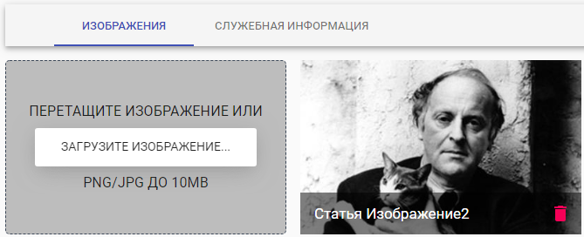
Рисунок 8181. Страница «Новый фестиваль». Вкладка «Изображения»

Служебная информация
Вкладка «Служебная информация» представлена на рисунке 82.
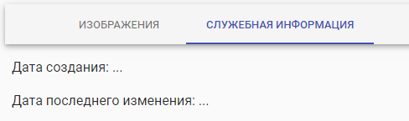
Рисунок 8282. Страница «Новый фестиваль». Вкладка «Служебная информация»
На вкладке «Служебная информация» содержатся данные о дате создания и дате последнего изменения фестиваля.

Редактирование фестиваля
Чтобы редактировать данные о фестивале, нужно:
- Найти фестиваль в таблице фестивалей (о поиске фестивалей см. п. 5.1).
- Щелкнуть левой кнопкой мыши по названию фестиваля. В результате открывается страница фестиваля.
- Внести изменения в поля страницы фестиваля.
- Нажать на кнопку «Сохранить», расположенную в верхней строке страницы на уровне заголовка (названия фестиваля).
Редактирование данных о фестивале осуществляется так же, как и при добавлении фестиваля, подробное описание представлено в п. 5.3.1.
Перейти от страницы фестиваля обратно к таблице фестивалей можно одним из способов:
- Нажать на пункт меню «Фестивали» () в вертикальном меню.
- Нажать на стрелку «Назад» в браузере.
При попытке покинуть страницу фестиваля без сохранения внесенных изменений отображается окно подтверждения (рисунок 83).
Если пользователь нажимает на кнопку «ОК», то окно подтверждения закрывается, страница фестиваля закрывается без сохранения изменений.
Если пользователь нажимает на кнопку «Отмена», то окно подтверждения закрывается, пользователь возвращается на страницу фестиваля. Изменения еще не сохранены. Чтобы сохранить изменения, нужно нажать на кнопку «Сохранить».
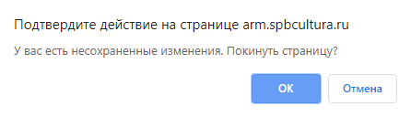
Рисунок 8383. Страница фестиваля. Окно подтверждения выхода без сохранения изменений

Копирование фестиваля
Имеет смысл использовать копирование, если нужно создать новый фестиваль и большая часть данных нового фестиваля совпадает с данными уже имеющегося фестиваля (либо фестиваль повторяется).
Скопировать фестиваль можно одним из двух способов.
Способ 1. По кнопке «Копировать».
Кнопка «Копировать» размещена на странице фестиваля.
Чтобы скопировать какой-либо фестиваль, нужно:
- Найти фестиваль, который предполагается копировать, в таблице фестивалей (о поиске фестивалей см. п. 5.1).
- Щелкнуть левой кнопкой мыши по названию фестиваля. В результате открывается страница фестиваля.
- В верхней строке странице (на уровне заголовка) нажать на кнопку «Копировать».
По нажатию на кнопку «Копировать» открывается новая, скопированная страница фестиваля, у которой поля «Год проведения» и «Дата проведения» не заполнены. В таблицу фестивалей новый фестиваль не добавлен, пока не нажата кнопка «Сохранить».
- Внести необходимые изменения на этой странице для нового фестиваля, заполнить поля «Год проведения» и «Дата проведения» и проч.
- Нажать на кнопку «Сохранить».
В результате выводится сообщение «Фестиваль успешно обновлен», фестиваль скопирован, в таблицу фестивалей добавлен новый фестиваль.
Способ 2. По кнопке «Создать новый фестиваль на основе текущего».
Кнопка «Создать новый фестиваль на основе текущего» размещена в строке фестиваля на странице «Фестивали» (см. п. 5.2, а также рисунки 71, 72, 73).
Чтобы создать новый фестиваль на основе какого-либо текущего фестиваля, нужно:
- Найти текущий фестиваль в таблице фестивалей (о поиске фестивалей см. п. 5.1).
- В строке этого фестиваля нажать на кнопку .
В результате открывается новая, скопированная страница фестиваля, отображается сообщение «Фестиваль успешно скопирован». Новый фестиваль сразу добавлен в таблицу фестивалей, т.е. создана и сохранена полная копия текущего фестиваля.
Далее пользователь при необходимости вносит необходимые изменения на странице вновь созданного фестиваля и сохраняет их по нажатию на кнопку «Сохранить».

Удаление фестиваля
Чтобы удалить фестиваль, нужно:
- Найти фестиваль в таблице фестивалей (о поиске фестивалей см. п. 5.1).
- Нажать на значок , расположенный в последней ячейке строки фестиваля. В результате открывается окно подтверждения удаления фестиваля, представленное на рисунке 84. Кнопка «ОК» служит для подтверждения удаления, кнопка «Отмена» - для отмены удаления.
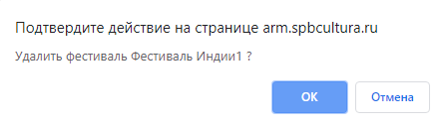
Рисунок 8484. Окно подтверждения удаления фестиваля
- В окне подтверждения удаления фестиваля нажать на кнопку «ОК». В результате фестиваль удален, в нижней части страницы выводится сообщение «Фестиваль успешно удален».
Если на удаленный фестиваль ссылались какие-либо события, то эти события НЕ удаляются.

Формирование отчетов / репортов по фестивалям
В АРМе реализовано формирование отчетов и репортов по фестивалям.
Чтобы сформировать отчет / репорт на странице «Фестивали», нужно:
- Развернуть панель расширенного поиска (см. п. 5.1.2).
- Указать необходимые параметры на панели расширенного поиска. Отчет / репорт формируется по фестивалям, отобранным в таблице фестивалей в АРМ.
- Нажать на кнопку «Отчет» (для формирования отчета) или «Репорт» (для формирования репорта).
В результате сформирован Excel-файл отчета / репорта.

Отчет по фестивалям
Excel-файл отчета называется «Record festivals [дата отчета].xlsx».
Excel-файл отчета содержит листы: «Фестивали» и «Фильтры».
Лист «Фестивали» содержит данные о фестивалях, представленные согласно шаблону.
Фрагмент Excel-файла отчета (лист «Фестивали») приведен на рисунке 85.
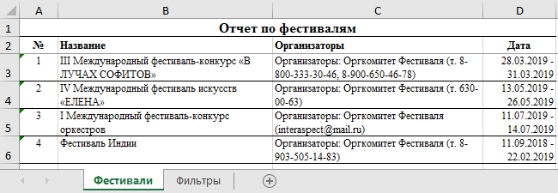
Рисунок 8585. Фрагмент Excel-файла отчета (лист «Фестивали»)
Лист «Фильтры» содержит перечисление всех фильтров, которые указал пользователь на панели поиска перед формированием отчета.
Например, если пользователь указал на панели расширенного поиска фестивалей значение «Дата (начальная)» = «01/01/2019» и сформировал отчет по фестивалям, то лист «Фильтры» содержит следующие данные: .

Репорт по фестивалям
Excel-файл репорта называется «Report festivals [дата репорта].xlsx».
Excel-файл репорта содержит листы: «Фестивали» и «Фильтры».
Лист «Фестивали» содержит данные о фестивалях, представленные согласно шаблону.
Фрагмент Excel-файла репорта (лист «Фестивали») приведен на рисунке 86.
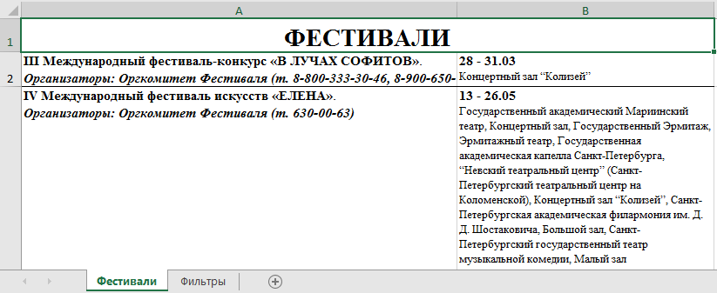
Рисунок 8686. Фрагмент Excel-файла репорта (лист «Фестивали»)
Лист «Фильтры» содержит перечисление всех фильтров, которые указал пользователь на панели поиска перед формированием репорта.
Например, если пользователь указал на панели расширенного поиска фестивалей значение «Дата (начальная)» = «01/01/2019» и сформировал репорт по фестивалям, то лист «Фильтры» содержит следующие данные: .

Формирование бюллетеней со страницы «Фестивали»
При переходе на страницу «Фестивали» в главном меню дополнительно отображаются кнопки - бюллетень событий и - бюллетень фестивалей (рисунок 87).
Находясь на странице «Фестивали», можно сформировать и бюллетень событий, и бюллетень фестивалей.
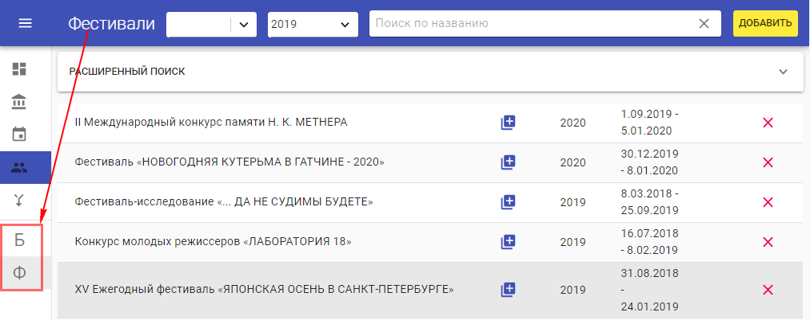
Рисунок 8787. Отображение главного меню на странице «Фестивали»

Бюллетень событий
Бюллетень событий представляет собой репорты по всем событиям за указанный период. О формировании бюллетеня событий см. п. 4.5.
ВАЖНО:
Если пользователь находится на странице «События», то он может сформировать бюллетень событий за месяц и год, указанные на панели поиска по месяцу / году. Если пользователь находится на странице «Фестивали», то он может сформировать бюллетень событий только в одном варианте периода – это «следующий месяц + текущий год».
Пример. Сейчас июнь 2019 года, и, находясь на странице «Фестивали», пользователь может сформировать бюллетень событий за июль 2019 года. Находясь на странице «События», пользователь может сформировать бюллетень событий за любой месяц любого года.

Бюллетень фестивалей
Бюллетень фестивалей представляет собой репорты по всем фестивалям за указанный период.
Чтобы сформировать бюллетень фестивалей за год, нужно:
- На странице «Фестивали» указать год на панели поиска по месяцу / году. Например, на рисунке 87 указан год «2019».
- Нажать на кнопку .
В результате формируется Excel-файл «Bulletin festivals 2019.xlsx». В названии файла «2019» означает год бюллетеня фестивалей.
Также со страницы «Фестивали» можно сформировать бюллетень фестивалей за определенный месяц. Для этого на панели поиска по месяцу / году нужно указать не только год, но и месяц.
Excel-файл бюллетеня фестивалей содержит листы: «Фестивали» и «Фильтры».
Лист «Фестивали» содержит данные о фестивалях, представленные согласно шаблону.
Лист «Фильтры» содержит перечисление всех фильтров, которые указал пользователь на панели поиска перед формированием бюллетеня (пояснение см. в п. 5.4).
Фрагмент Excel-файла бюллетеня фестивалей представлен на рисунке 88.
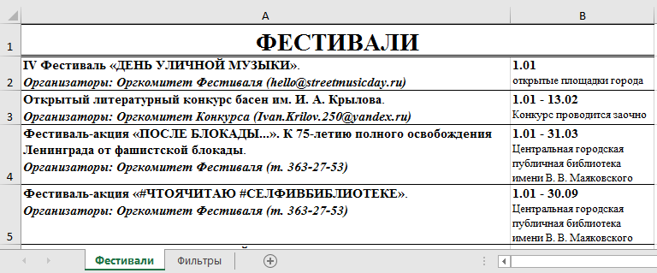
Рисунок 8888. Фрагмент Excel-файла бюллетеня фестивалей
ВАЖНО:
Если пользователь находится на странице «События», то он может сформировать бюллетень фестивалей за месяц и год, указанные на панели поиска по месяцу / году. Если пользователь находится на странице «Фестивали», то он может сформировать бюллетень фестивалей за год, указанный на панели поиска по месяцу / году.
Пример 1. Со страницы «События» пользователь формирует бюллетень фестивалей за июль 2019 года. В бюллетень попадают все фестивали, которые проводятся в этот период: с 1 по 31 июля, с 1 января по 31 декабря, с 15 июля по 15 августа, с 2018 по 2020 годы и проч.
Пример 2. Со страницы «Фестивали» пользователь формирует бюллетень фестивалей за 2019 год в целом. В бюллетень попадают все фестивали, которые проводятся в этот период: с 1 по 10 января, с 1 по 31 июля, с 1 января по 31 декабря, с 15 июля по 15 августа, с 1 сентября по 1 ноября, с 2018 по 2020 годы и проч.

